МІНІСТЕРСТВО ОСВІТИ І НАУКИ УКРАЇНИ
КИЇВСЬКИЙ НАЦІОНАЛЬНИЙ УНІВЕРСИТЕТ
ІМЕНІ ТАРАСА ШЕВЧЕНКА
ГЕОГРАФІЧНИЙ ФАКУЛЬТЕТ
КАФЕДРА ФІЗИЧНОЇ ГЕОГРАФІЇ ТА ГЕОЕКОЛОГІЇ

На правах рукопису
УДК 502:330

ГЕОІНФОРМАЦІЙНА СИСТЕМА МОНІТОРИНГУ ПОСІВІВ НА ОСНОВІ СУПУТНИКОВИХ ДАНИХ ТА POSTGIS

Галузь знань 10 – природничі науки
Спеціальність 106 – географія
Освітня програма природнича географія

Кваліфікаційна робота магістра
Студента 2 курсу
Освітнього рівня магістр
Сенюка Сергія Володимировича

Науковий керівник:
Білоус Людмила Федорівна
кандидат географічних наук, доцент
кафедри фізичної географії та геоекології

Допущено до захисту _________ Людмила БІЛОУС
Пр. № ______ від ____________

КИЇВ – 2026
ЗМІСТ

 |  | Стор.
ПЕРЕЛІК ВИКОРИСТАНИХ СКОРОЧЕНЬ |  | 3
ВСТУП |  | 5
РОЗДІЛ 1. ТЕОРЕТИКО-МЕТОДИЧНІ ЗАСАДИ МОНІТОРИНГУ ПОСІВІВ |  | 9
1.1. | Геоінформаційні системи у сфері сільського господарства | 9
1.2. | Методи моніторингу сільськогосподарських посівів | 14
1.3 | Використання супутникових та геопросторових даних | 21
1.4 | Методи аналізу структури та стану посівів | 28
1.5 | Технологічні підходи до побудови геоінформаційних систем | 34
РОЗДІЛ 2. РОЗРОБКА ГЕОІНФОРМАЦІЙНОЇ СИСТЕМИ МОНІТОРИНГУ ПОСІВІВ |  | 43
2.1. | Постановка задачі та вимоги до системи | 43
2.2. | Загальна архітектура системи | 48
2.3. | Джерела даних | 53
2.4. | Структура бази даних | 58
2.5. | Алгоритм аналізу структури посівів | 64
2.6. | Реалізація просторового аналізу | 69
2.7. | Реалізація серверної логіки | 74
2.8. | Реалізація веб-візуалізації | 82
2.9. | Аналіз багаторічних змін | 88
ВИСНОВКИ |  | 95
СПИСОК ВИКОРИСТАНИХ ДЖЕРЕЛ |  | 101

ПЕРЕЛІК ВИКОРИСТАНИХ СКОРОЧЕНЬ

API – прикладний програмний інтерфейс (Application Programming Interface)
БПЛА – безпілотний літальний апарат
ГІС – геоінформаційна система
ДЗЗ – дистанційне зондування Землі
EPSG – реєстр геодезичних параметрів і кодів систем координат
EVI – покращений вегетаційний індекс (Enhanced Vegetation Index)
GDAL – бібліотека та набір утиліт для роботи з растровими і векторними геопросторовими даними (Geospatial Data Abstraction Library)
GeoJSON – формат подання векторних геопросторових даних на основі JSON
GeoPackage – відкритий стандартизований формат зберігання геопросторових даних на основі SQLite
GeoTIFF – растровий формат TIFF із географічною прив’язкою
GiST – узагальнене пошукове дерево (Generalized Search Tree), тип просторового індексу
HTTP – протокол передавання гіпертексту (HyperText Transfer Protocol)
JSON – текстовий формат обміну даними (JavaScript Object Notation)
MIME – стандарт опису типу вмісту повідомлення або файлу (Multipurpose Internet Mail Extensions)
MVT – формат векторних тайлів (Mapbox Vector Tiles)
NDVI – нормалізований відносний індекс рослинності (Normalized Difference Vegetation Index)
OGC – міжнародний консорціум відкритих геопросторових стандартів (Open Geospatial Consortium)
PBF – бінарний формат кодування даних на основі Protocol Buffers
PostgreSQL – об’єктно-реляційна система керування базами даних
PostGIS – просторове розширення PostgreSQL для роботи з географічними об’єктами
REST – архітектурний стиль взаємодії клієнта і сервера (Representational State Transfer)
RGB – колірна модель (Red, Green, Blue)
SAR – радар із синтезованою апертурою (Synthetic Aperture Radar)
SQL – мова структурованих запитів (Structured Query Language)
URL – стандартизована адреса певного ресурсу (Uniform Resource Locator)
Web-GIS – веб-орієнтована геоінформаційна система
WebGL – вебтехнологія апаратно-прискореної графіки (Web Graphics Library)
WFS – вебсервіс векторних об’єктів (Web Feature Service)
WGS 84 – геодезична система координат World Geodetic System 1984
WMS – вебсервіс картографічних зображень (Web Map Service)
WMTS – вебсервіс тайлових картографічних зображень (Web Map Tile Service)
ВСТУП

Актуальність теми. Сучасне сільське господарство характеризується високою динамікою змін у використанні земельних ресурсів, що зумовлює необхідність постійного контролю за структурою посівів, їх просторовим розподілом та дотриманням сівозміни. Ефективне управління аграрним сектором потребує своєчасної, достовірної та детальної інформації про стан сільськогосподарських угідь.
Традиційні методи збору інформації, що базуються на польових обстеженнях та статистичній звітності, є трудомісткими, затратними за часом та не забезпечують необхідної оперативності оновлення даних. У зв’язку з цим особливого значення набуває використання сучасних технологій, зокрема супутникового дистанційного зондування Землі та геоінформаційних систем.
Геоінформаційні системи дозволяють інтегрувати різнорідні дані, виконувати просторовий аналіз та забезпечувати візуалізацію результатів у зручному для користувача вигляді. Використання супутникових даних дає можливість отримувати актуальну інформацію про посіви на великих територіях, автоматизувати процеси аналізу та відстежувати зміни у структурі сільськогосподарських культур у часі.
Особливої актуальності набуває створення таких систем у контексті розвитку Національної інфраструктури геопросторових даних, що передбачає інтеграцію, стандартизацію та доступність геопросторової інформації для державних органів, територіальних громад та суб’єктів господарювання.
Таким чином, розробка геоінформаційної системи моніторингу посівів на основі супутникових даних та сучасних інструментів просторового аналізу є актуальною науково-практичною задачею.
Об’єктом дослідження виступають геоінформаційні системи моніторингу сільськогосподарських посівів.
Предмет дослідження. Методи та засоби побудови геоінформаційної системи для аналізу структури посівів та їх змін у часі на основі супутникових і геопросторових даних із використанням технологій PostgreSQL/PostGIS.
Метою кваліфікаційної роботи є розробка геоінформаційної системи для моніторингу сільськогосподарських посівів, що забезпечує аналіз їх структури у межах адміністративно-територіальних одиниць та відстеження змін у часі на основі супутникових даних із використанням PostGIS. Для досягнення поставленої мети необхідним є розв’язання наступних завдань:
- проаналізувати існуючі методи моніторингу сільськогосподарських посівів;
- дослідити можливості використання супутникових та геопросторових даних для аналізу посівів;
- обґрунтувати вибір технологій та підходів до побудови геоінформаційної системи;
- спроєктувати архітектуру геоінформаційної системи;
- розробити структуру зберігання геопросторових даних у середовищі PostgreSQL/PostGIS;
- розробити алгоритм аналізу структури посівів;
- реалізувати серверну логіку і доступ до даних;
- реалізувати веб-візуалізацію результатів моніторингу;
- забезпечити аналіз багаторічних змін посівів (сівозміни).

Методи дослідження. Методологічною основою дослідження є праці вітчизняних і зарубіжних авторів у галузі геоінформаційних систем, дистанційного зондування Землі та аналізу сільськогосподарських угідь. У роботі використано загальнонаукові методи аналізу, синтезу, порівняння, узагальнення та систематизації.
Для обробки та аналізу геопросторових даних застосовано методи просторового аналізу, зокрема операції перетину геометрій, обчислення площ та агрегації даних. Також використано методи обробки супутникових даних, включаючи отримання растрових зображень, їх об’єднання, класифікацію та векторизацію.
Картографічний метод використано для відображення результатів дослідження, а статистичні методи — для оцінки структури посівів та аналізу їх змін у часі.
Інформаційна база. Інформаційною основою роботи є супутникові дані про структуру посівів, отримані з відкритих геосервісів, зокрема WMS-сервісів, що надають тематичні шари сільськогосподарських культур. Також використано дані адміністративно-територіального устрою та відкриті геопросторові дані.
Для обробки даних застосовано програмні засоби геоінформаційного аналізу, а також систему управління базами даних PostgreSQL із розширенням PostGIS для виконання просторових операцій.
Веб-візуалізація результатів реалізована з використанням сучасних JavaScript-технологій та картографічних бібліотек.
Практичне значення отриманих результатів. Розроблена геоінформаційна система може бути використана для аналізу структури посівів у межах адміністративно-територіальних одиниць, оцінки змін у часі та контролю дотримання сівозміни. Отримані результати можуть бути корисними для органів державної влади, територіальних громад, аграрних підприємств та аналітичних центрів.
Робота складається зі вступу, двох розділів, висновків та списку використаних джерел. У першому розділі розглянуто теоретичні та технологічні основи моніторингу посівів. У другому розділі описано процес розробки геоінформаційної системи, включаючи архітектуру, структуру бази даних, алгоритми аналізу та реалізацію веб-візуалізації. Робота містить рисунки, таблиці та приклади реалізації.

РОЗДІЛ 1. ТЕОРЕТИКО-МЕТОДИЧНІ ЗАСАДИ МОНІТОРИНГУ ПОСІВІВ

  - Геоінформаційні системи у сфері сільського господарства

Геоінформаційна система (ГІС) — це інформаційна система, призначена для збирання, зберігання, обробки, аналізу, візуалізації та поширення геопросторових даних [1]. На відміну від звичайних інформаційних систем, ГІС працює не лише з атрибутивними описами об’єктів, а й з їхнім просторовим положенням. Тобто кожен об’єкт у такій системі має координатну прив’язку, що дає змогу аналізувати його розміщення, форму, площу, відстань до інших об’єктів та просторові взаємозв’язки з ними.
У сфері сільського господарства ця особливість має особливе значення, оскільки аграрне виробництво безпосередньо пов’язане з територією. Об’єктами аналізу в аграрній ГІС можуть бути поля, земельні ділянки, межі територіальних громад, адміністративні райони, ґрунтові контури, зрошувальні системи, дорожня мережа, а також шари, отримані на основі супутникових даних. Завдяки цьому ГІС дає змогу перейти від узагальненого табличного обліку до просторового аналізу фактичного використання земель [2].
Основою роботи ГІС є багатошарова модель даних. Кожен шар відображає окремий аспект території: адміністративні межі, кадастрові ділянки, ґрунтові характеристики, супутникові знімки, карти посівів або індекси стану рослинності. Поєднання таких шарів дозволяє отримати комплексне уявлення про стан земельних ресурсів і виявити закономірності, які важко встановити за допомогою звичайної статистики. Наприклад, можна зіставити межі громади з фактичними посівами, визначити площу окремих культур, оцінити зміну структури посівів у часі або перевірити, чи відповідає фактичне використання земель їхньому цільовому призначенню [3].
Для аграрного моніторингу ГІС є не просто засобом створення карт, а інструментом просторового аналізу та підтримки прийняття рішень. Традиційна аграрна статистика зазвичай подає інформацію у вигляді агрегованих показників на рівні області, району або господарства. Такі дані дають загальне уявлення про обсяги виробництва чи площі посівів, однак не завжди дозволяють встановити, де саме розташовані певні культури, як вони змінювалися за роками та чи є порушення у використанні земель. ГІС, навпаки, дає можливість працювати з конкретними просторовими об’єктами та аналізувати їх у межах визначеної території [4].
У контексті моніторингу посівів важливими є три основні можливості ГІС: зберігання геопросторових даних, виконання просторових операцій та візуалізація результатів. Зберігання даних забезпечує формування єдиної бази, де можуть накопичуватися відомості про посіви за різні роки, типи культур, площі, адміністративну належність територій і додаткові атрибути. Просторові операції дозволяють виконувати перетин шарів, розрахунок площ, пошук об’єктів у межах певної території та агрегацію результатів. Візуалізація забезпечує представлення отриманих результатів у вигляді тематичних карт, діаграм і таблиць, зрозумілих для користувача [3].
Одним із ключових джерел даних для сучасного аграрного моніторингу є дистанційне зондування Землі. Супутникові знімки дозволяють регулярно отримувати інформацію про великі території без необхідності постійних польових обстежень. На їх основі можуть формуватися карти рослинності, вегетаційні індекси, тематичні шари класифікації культур та інші продукти, придатні для подальшої обробки у ГІС [5]. У такому підході супутникові дані виступають джерелом первинної або похідної інформації, а ГІС забезпечує її просторову організацію, аналіз і представлення.
Найпоширенішим показником для оцінки стану рослинності є нормалізований відносний індекс рослинності NDVI. Його використання базується на різниці між відбиттям рослинами світла у червоному та ближньому інфрачервоному діапазонах. Здорові рослини активно поглинають червоне світло та інтенсивно відбивають ближнє інфрачервоне випромінювання, тому значення NDVI дозволяють оцінювати інтенсивність вегетації, біомасу та можливі ознаки стресу рослин [11]. У ГІС такі індекси можуть аналізуватися у просторовому та часовому вимірах, наприклад для виявлення проблемних ділянок або порівняння стану посівів за різні дати.
Разом із тим для задач даної роботи важливими є не лише індекси стану рослинності, а й тематичні шари класифікованих посівів. Такі шари містять інформацію про тип культури на певній території та можуть бути представлені у растровій або векторній формі. Після обробки ці дані можуть бути інтегровані з адміністративними межами, кадастровими ділянками та іншими геопросторовими шарами. Саме це створює основу для визначення структури посівів у межах територіальних громад, районів або окремих земельних ділянок [7].
Важливою перевагою ГІС у сільському господарстві є можливість аналізу змін у часі. Якщо дані про посіви зберігаються за декілька років, система може не лише показати поточний стан території, а й встановити динаміку змін: які культури переважають у певній громаді, як змінюється їхня площа, чи відбувається повторне вирощування однієї культури на тих самих ділянках, а також чи зберігається збалансована структура землекористування [8]. Такий підхід є важливим для аналізу сівозміни та оцінки сталості аграрного використання земель.
На рівні окремого поля або земельної ділянки ГІС може використовуватися для детального аналізу стану посівів, неоднорідності розвитку рослинності та планування агротехнічних заходів. На рівні територіальної громади вона стає інструментом оцінки структури використання земель, визначення домінуючих культур та порівняння фактичного землекористування з наявними адміністративними або кадастровими даними. На рівні району, області чи держави ГІС дає змогу узагальнювати інформацію та використовувати її для стратегічного планування, оцінки продовольчої безпеки й управління земельними ресурсами [9].
Особливе значення ГІС має для територіальних громад, оскільки саме на цьому рівні виникає потреба у поєднанні просторової, статистичної та управлінської інформації. Громада може використовувати ГІС для аналізу фактичної структури посівів, контролю використання земель, виявлення необлікованих або занедбаних ділянок, а також для формування аналітичних матеріалів щодо розвитку території. У такому випадку ГІС виконує роль інструменту інформаційної підтримки управлінських рішень, а не лише засобу картографічного відображення [4].
Сучасні аграрні ГІС дедалі частіше реалізуються у вигляді веб-орієнтованих систем. Це дозволяє користувачам працювати з даними через браузер без встановлення спеціалізованого програмного забезпечення. У таких системах просторові дані зберігаються у базах даних, аналітичні запити виконуються на сервері, а результати відображаються у вебінтерфейсі у вигляді інтерактивної карти. Такий підхід є зручним для органів місцевого самоврядування, аналітиків, аграрних підприємств та інших користувачів, яким потрібен швидкий доступ до результатів моніторингу [3].

Таблиця 1.1
Основні напрями використання ГІС в аграрному моніторингу
(за [1, 7, 8])
Напрям використання | Практичне втілення в агромоніторингу | Значення для роботи
Зберігання геопросторових даних | Формування бази даних посівів, меж громад, кадастрових ділянок та допоміжних шарів | Забезпечує єдину структуру даних для подальшого аналізу
Просторовий аналіз | Перетин шарів посівів з адміністративними межами та земельними ділянками | Дає змогу визначати площі культур у межах конкретних територій
Часовий аналіз | Порівняння структури посівів за різні роки | Використовується для аналізу змін і сівозміни
Візуалізація | Відображення результатів на інтерактивній карті | Робить результати моніторингу зрозумілими для користувача
Підтримка управлінських рішень | Узагальнення даних для громад, районів або областей | Допомагає оцінювати використання земельних ресурсів

Для зберігання та обробки просторових даних у таких системах доцільно використовувати спеціалізовані просторові бази даних. Одним із найпоширеніших рішень є PostgreSQL із розширенням PostGIS, яке забезпечує підтримку геометричних типів даних і просторових функцій. PostGIS дозволяє виконувати операції перетину геометрій, розрахунку площ, фільтрації об’єктів за просторовими умовами та агрегації результатів безпосередньо на рівні бази даних [10]. Для моніторингу посівів це особливо важливо, оскільки система має працювати з великою кількістю полігонів культур, межами адміністративних одиниць і багаторічними шарами даних.
У межах даної роботи ГІС розглядається як технологічна основа для побудови системи моніторингу посівів на основі супутникових даних та PostGIS. Її функціональне призначення полягає у зберіганні багаторічних шарів посівів, виконанні просторового аналізу, визначенні площ і часток культур у межах адміністративно-територіальних одиниць, а також у відображенні результатів у вигляді інтерактивної карти. Отже, застосування ГІС у сфері сільського господарства створює основу для об’єктивного, просторово деталізованого та регулярного моніторингу використання земельних ресурсів.

  - Методи моніторингу сільськогосподарських посівів

Моніторинг сільськогосподарських посівів — це система регулярного спостереження, оцінювання та аналізу стану сільськогосподарських культур у просторі й часі. Його основне призначення полягає в отриманні об’єктивної інформації про площі посівів, типи культур, стан рослинності, динаміку розвитку посівів та зміни у використанні земель [2]. Для органів управління, територіальних громад і аграрних підприємств така інформація є важливою основою для планування виробництва, контролю земельних ресурсів, прогнозування врожайності та оцінки дотримання сівозміни.
У сучасних умовах моніторинг посівів не може обмежуватися лише періодичними польовими оглядами або статистичними звітами. Аграрні території займають значні площі, а стан культур швидко змінюється протягом вегетаційного періоду. Тому для ефективного спостереження потрібні методи, які забезпечують регулярність, просторову деталізацію, можливість порівняння даних за різні роки та інтеграцію результатів у геоінформаційні системи.
Основними завданнями моніторингу сільськогосподарських посівів є [2, 12]:
- Визначення площ посівів та їх просторового розміщення;
- Ідентифікація типів сільськогосподарських культур;
- Оцінка стану рослинності протягом вегетаційного періоду;
- Виявлення проблемних ділянок, пов’язаних із посухою, хворобами, шкідниками або іншими стресовими чинниками;
- Аналіз зміни структури посівів у часі;
- Контроль дотримання сівозміни та раціонального використання земель;
- Формування аналітичної інформації для прийняття управлінських рішень.
Залежно від джерела даних і способу їх отримання можна виділити кілька основних методів моніторингу посівів: польові обстеження, статистичну звітність, аерофотозйомку з використанням безпілотних літальних апаратів, супутникове дистанційне зондування та геоінформаційний аналіз. Кожен із цих методів має власні переваги, обмеження та сферу доцільного застосування.
Польові обстеження є традиційним методом отримання інформації про стан посівів. Вони передбачають безпосередній виїзд фахівців на земельні ділянки, візуальну оцінку рослин, фіксацію фаз розвитку, виявлення ознак хвороб, шкідників, дефіциту вологи або поживних речовин. За потреби під час таких обстежень можуть відбиратися зразки ґрунту або рослин для лабораторного аналізу [13].
Головною перевагою польових обстежень є висока достовірність результатів, оскільки стан посівів перевіряється безпосередньо на місцевості. Саме тому польові дані часто використовуються як еталонні для перевірки результатів дистанційного зондування та навчання моделей класифікації культур. Водночас цей метод має суттєві обмеження. Він є трудомістким, дорогим, залежить від доступності території та не дає змоги оперативно охоплювати великі площі. Для моніторингу на рівні громади, району або області польові обстеження доцільно використовувати не як основний, а як допоміжний метод верифікації даних [1, 13].
Статистична звітність базується на збиранні узагальнених даних від аграрних підприємств, фермерських господарств, органів місцевого самоврядування та державних статистичних служб. Такий підхід дозволяє отримувати офіційні показники щодо посівних площ, валового збору, урожайності та структури сільськогосподарського виробництва [13].
Перевагою статистичного методу є його офіційний статус і можливість використання для макроекономічного аналізу. Проте для задач просторового моніторингу він має значні недоліки. Статистичні дані зазвичай подаються в агрегованому вигляді та не містять точного просторового положення посівів. Вони дають відповідь на питання, скільки гектарів засіяно певною культурою, але не показують, де саме ці посіви розташовані. Крім того, статистична інформація часто має часову затримку, що обмежує її використання для оперативного реагування [2, 13].
Отже, статистична звітність є корисним джерелом загальної інформації, але вона не може самостійно забезпечити просторово деталізований моніторинг посівів. У межах ГІС-системи такі дані доцільно використовувати як допоміжний шар або як джерело для порівняння з результатами дистанційного зондування.
Аерофотозйомка з використанням безпілотних літальних апаратів є сучасним методом отримання високодетальних зображень сільськогосподарських угідь. БПЛА можуть оснащуватися RGB-камерами, мультиспектральними сенсорами, тепловізорами або іншими приладами, що дозволяє отримувати дані з дуже високою просторовою роздільною здатністю [14, 16]. Такий підхід особливо корисний для детального обстеження окремих полів, оцінки якості сходів, виявлення локальних проблемних зон, пошкоджень рослин або наслідків несприятливих погодних явищ.
Перевагою БПЛА є гнучкість використання та висока деталізація знімків. На відміну від супутникових систем, дрон можна запустити у потрібний момент і отримати зображення конкретної ділянки. Проте цей метод має обмежену придатність для регулярного моніторингу великих територій. Обмеження пов’язані з тривалістю польоту, необхідністю польових робіт, значним обсягом даних для обробки, потребою у спеціальному програмному забезпеченні та нормативними обмеженнями щодо використання БПЛА [15, 16].
Тому аерофотозйомку доцільно розглядати як метод локального детального аналізу. Вона добре доповнює супутниковий моніторинг, але не замінює його на рівні територіальних громад, районів або областей.
Супутникове дистанційне зондування Землі є одним із найбільш придатних методів для системного моніторингу посівів на великих територіях. Супутникові системи забезпечують регулярне отримання даних про земну поверхню, що дає змогу аналізувати стан рослинності, визначати типи культур, оцінювати площі посівів і відстежувати зміни у часі [11].
Головною перевагою супутникового моніторингу є поєднання широкого територіального охоплення, регулярності знімання та можливості багаторічного аналізу. Наприклад, дані Sentinel-2 та Landsat використовуються для побудови часових рядів, розрахунку вегетаційних індексів, класифікації культур і виявлення змін у землекористуванні [11, 22]. Саме часові ряди супутникових знімків дозволяють аналізувати фенологічні особливості культур, оскільки пшениця, кукурудза, соняшник, ріпак чи соя мають різну динаміку розвитку протягом сезону.
Для моніторингу стану рослинності широко застосовуються вегетаційні індекси, зокрема NDVI. Вони дозволяють оцінити інтенсивність фотосинтетичної активності, біомасу та можливі ознаки стресу рослин. Крім оцінки стану посівів, супутникові дані можуть використовуватися для тематичної класифікації, коли кожному пікселю або полігону присвоюється певний клас культури [11]. Такі класифіковані шари є особливо важливими для геоінформаційних систем, оскільки на їх основі можна виконувати просторовий аналіз структури посівів.
Разом із тим супутниковий моніторинг має певні обмеження. Для оптичних супутників суттєвою проблемою є хмарність, яка може ускладнювати отримання якісних зображень у потрібний період. Також результати класифікації культур залежать від якості вихідних даних, просторової роздільної здатності, сезону знімання, точності навчальних вибірок і методів обробки [1, 24]. У сучасних дослідженнях ці обмеження частково вирішуються шляхом поєднання оптичних даних із радарними даними, які менш залежні від погодних умов [14, 17].
Для задач даної роботи особливе значення має не лише отримання супутникових даних, а й їх подальша інтеграція у ГІС. Самі по собі супутникові знімки не дають повної відповіді на питання про структуру посівів у межах конкретної громади або земельної ділянки. Для цього необхідно поєднати тематичні шари посівів із межами адміністративно-територіальних одиниць, кадастровими даними та часовими атрибутами. Саме на цьому етапі ключову роль відіграє геоінформаційний аналіз.
Геоінформаційний аналіз можна розглядати як інтегрувальний метод моніторингу, який поєднує результати польових спостережень, статистичні дані, супутникові продукти та інші геопросторові шари. У середовищі ГІС ці дані можуть бути приведені до єдиної системи координат, структуровані в базі даних і використані для просторових розрахунків [2].
У системах моніторингу посівів ГІС-аналіз дозволяє виконувати такі операції:
- Накладання шару посівів на межі громад, районів або земельних ділянок;
- Визначення площі кожної культури в межах вибраної території;
- Розрахунок частки культур у загальній структурі посівів;
- Порівняння показників за різні роки;
- Виявлення домінуючих культур;
- Аналіз зміни структури посівів і сівозміни.
У технічному аспекті ці задачі доцільно реалізовувати за допомогою просторових баз даних. PostgreSQL із розширенням PostGIS дозволяє зберігати геометрії посівів, межі територій і виконувати просторові операції безпосередньо в базі даних. Зокрема, функції ST_Intersects, ST_Intersection та ST_Area дають змогу визначати, які полігони посівів перетинають певну територію, обчислювати площу їх перетину та агрегувати результати за типами культур [10, 43].
Таким чином, для моніторингу сільськогосподарських посівів доцільним є комбінований підхід. Польові обстеження забезпечують точність і можуть використовуватися для перевірки даних, статистична звітність дає офіційний узагальнений контекст, БПЛА забезпечують детальний аналіз локальних ділянок, а супутникове дистанційне зондування дає змогу регулярно охоплювати великі території. ГІС і PostGIS у цьому поєднанні виконують роль аналітичної основи, яка перетворює різнорідні дані на практичні результати: площі культур, частки у структурі посівів, карти розміщення культур та показники змін у часі.

Таблиця 1.2
Порівняння основних методів моніторингу сільськогосподарських посівів (за [11])
Метод моніторингу | Переваги | Недоліки
Польові обстеження | Висока точність, можливість безпосередньої перевірки стану рослин і ґрунту | Висока трудомісткість, значні витрати часу, складність охоплення великих територій
Статистична звітність | Офіційний статус, наявність узагальнених показників | Відсутність точного просторового положення культур, часові затримки
Аерофотозйомка (БПЛА) | Дуже висока деталізація, можливість локального обстеження проблемних ділянок | Обмежене покриття, складна обробка даних, нормативні обмеження
Супутникове дистанційне зондування | Регулярність, велике територіальне охоплення, можливість багаторічного аналізу | Вплив хмарності, потреба в обробці та класифікації даних
ГІС-аналіз та PostGIS | Інтеграція різних шарів, просторові розрахунки, агрегація за територіями, підтримка веб-візуалізації | Потреба в підготовці даних і технічній реалізації системи

Для даної дипломної роботи найбільш придатним є підхід, що базується на використанні супутникових тематичних шарів посівів у поєднанні з геоінформаційним аналізом у середовищі PostGIS. Саме такий підхід дозволяє вирішити основні завдання роботи: визначати структуру посівів у межах адміністративно-територіальних одиниць, обчислювати площі та частки культур, аналізувати багаторічні зміни й відображати результати у веб-орієнтованій ГІС.

1.3. Використання супутникових та геопросторових даних

Супутникові та геопросторові дані є основою сучасного моніторингу сільськогосподарських посівів. Їх використання дозволяє отримувати регулярну, об’єктивну та просторово деталізовану інформацію про стан земельних ресурсів, структуру посівів і зміни у використанні території. На відміну від традиційних методів, які часто залежать від польових виїздів або звітності користувачів земель, супутникові дані забезпечують незалежне спостереження за великими площами та можуть застосовуватися для аналізу як окремих полів, так і адміністративно-територіальних одиниць [19, 21].
У межах аграрного моніторингу супутникові дані використовуються для кількох основних завдань: оцінювання стану рослинності, визначення типів сільськогосподарських культур, розрахунку площ посівів, виявлення змін у землекористуванні та аналізу динаміки посівів за різні роки. Особливе значення вони мають для побудови багаторічних шарів, які дають змогу не лише фіксувати поточний стан території, а й досліджувати зміну структури культур у часі [22].
Фізична основа супутникового моніторингу полягає у вимірюванні спектральної відбивної здатності земної поверхні. Різні типи об’єктів — ґрунт, вода, рослинність, забудова — по-різному поглинають і відбивають електромагнітне випромінювання. Здорова рослинність, наприклад, активно поглинає випромінювання у червоному діапазоні та значно відбиває його у ближньому інфрачервоному діапазоні. Саме ця властивість використовується для розрахунку вегетаційних індексів, зокрема NDVI, які дозволяють оцінювати інтенсивність розвитку рослинності та виявляти можливі ознаки стресу посівів [11, 22].
Разом із тим у даній роботі головним об’єктом використання є не первинні супутникові знімки, а похідні тематичні шари посівів. Такі шари формуються внаслідок обробки супутникових даних і містять інформацію про класи сільськогосподарських культур. У найпростішому вигляді кожному пікселю або полігону присвоюється певний код культури: пшениця, кукурудза, соняшник, ріпак, соя або інший клас земного покриву. Саме такі дані є найбільш придатними для подальшого просторового аналізу в ГІС, оскільки вони вже містять інтерпретовану інформацію про структуру посівів [23, 24].
Для аграрного моніторингу використовуються різні супутникові системи, які відрізняються просторовою, часовою та спектральною роздільною здатністю. Просторова роздільна здатність визначає мінімальний розмір об’єкта, який може бути розпізнаний на знімку. Часова роздільна здатність показує, як часто супутник повторно знімає одну й ту саму територію. Спектральна роздільна здатність характеризує кількість і типи каналів, у яких фіксується відбиття земної поверхні [19, 20].
Для задач моніторингу посівів особливо поширеними є дані Sentinel-2 та Landsat. Sentinel-2 забезпечує достатньо високу деталізацію для аналізу сільськогосподарських угідь і має канали у видимому, ближньому інфрачервоному та короткохвильовому інфрачервоному діапазонах. Landsat має довший історичний архів, що робить його корисним для аналізу довгострокових змін. Для умов значної хмарності можуть використовуватися радарні дані Sentinel-1, які є менш залежними від погодних умов [20, 21].
Супутникові дані можуть бути представлені у растровій або векторній формі. Растрові дані складаються з регулярної сітки пікселів, кожен із яких містить певне значення: спектральне відбиття, значення індексу або код класу культури. Саме в такій формі найчастіше подаються супутникові знімки, вегетаційні індекси та первинні тематичні класифікації [27]. Растрова модель зручна для попіксельного аналізу, однак не завжди є найкращою для обчислення площ у межах адміністративних або кадастрових полігонів.

Таблиця 1.3
Основні типи супутникових даних, що використовуються в аграрному моніторингу (за [3, 4, 5])
Джерело даних | Характеристика | Значення для моніторингу посівів
Sentinel-2 | Оптичні мультиспектральні знімки з роздільною здатністю до 10 м | Оцінка стану рослинності, розрахунок індексів, класифікація культур
Landsat 8/9 | Оптичні та термальні дані з довгим історичним архівом | Аналіз довгострокових змін землекористування та стану рослинності
Sentinel-1 | Радарні дані SAR, менш залежні від хмарності | Додаткове джерело інформації за умов хмарності та для аналізу структури поверхні
Тематичні шари посівів | Похідні дані класифікації культур | Безпосередня основа для визначення структури посівів у ГІС
Вегетаційні індекси | Розрахункові показники стану рослинності, зокрема NDVI | Оцінка розвитку рослинності та виявлення проблемних зон

Векторні дані описують просторові об’єкти за допомогою точок, ліній і полігонів. У контексті моніторингу посівів особливе значення мають полігональні дані: межі громад, земельні ділянки, контури полів і векторизовані полігони культур. Перевага векторної моделі полягає в тому, що кожен об’єкт може мати набір атрибутів: тип культури, рік, площу, джерело даних, код класифікації або інші характеристики [27]. Саме тому для подальшого аналізу у PostGIS тематичні растрові шари часто доцільно перетворювати у векторну форму.
Перехід від растрових до векторних даних є важливим етапом підготовки інформації для геоінформаційної системи. У процесі векторизації групи пікселів одного класу перетворюються на полігони, яким присвоюється відповідний тип культури. Після цього такі полігони можна зберігати у просторовій базі даних, перетинати з межами громад або кадастрових ділянок, обчислювати їхню площу та порівнювати за різні роки [28]. Для даної роботи цей підхід є принциповим, оскільки практична частина базується на аналізі векторизованих шарів посівів у середовищі PostGIS.
Окремо слід зазначити, що супутникові дані самі по собі не забезпечують повного контексту для аналізу посівів. Для отримання практично корисних результатів вони мають бути поєднані з іншими геопросторовими шарами. До таких шарів належать адміністративні межі, кадастрові ділянки, ґрунтові карти, метеорологічні дані, дорожня мережа, водні об’єкти та інші елементи просторової інфраструктури [18, 29]. Саме поєднання різних джерел у єдиному ГІС-середовищі дозволяє переходити від простого перегляду карти до повноцінного аналізу.
Адміністративні межі потрібні для агрегації даних за територіальними одиницями. У межах даної роботи особливе значення мають межі територіальних громад, оскільки саме на цьому рівні виконується аналіз структури посівів. Перетин шару культур із полігоном громади дозволяє визначити, які культури розташовані в її межах, яку площу вони займають і яка культура є домінуючою. Аналогічний підхід може застосовуватися для районів, областей або довільно заданих територій [3].
Кадастрові дані дають змогу деталізувати аналіз до рівня окремих земельних ділянок. Це важливо для задач, пов’язаних із контролем використання земель, аналізом сівозміни та зіставленням фактичної культури з правовим статусом ділянки. Якщо шар посівів перетинається з кадастровими межами, система може визначити, яка культура вирощувалася на конкретній ділянці у певному році, і порівняти цей результат із попередніми роками [21].
Метеорологічні та ґрунтові дані відіграють допоміжну роль, оскільки вони дозволяють краще пояснювати просторові відмінності у стані посівів. Наприклад, зниження вегетаційного індексу може бути пов’язане не лише з типом культури, а й із дефіцитом опадів, особливостями ґрунту або локальними умовами рельєфу. Тому в перспективі такі дані можуть використовуватися для розширення функціональності системи та поглиблення аналізу [12].
Важливим аспектом роботи з геопросторовими даними є система координат. Більшість глобальних супутникових і вебкартографічних даних пов’язані з географічною системою координат WGS 84 (EPSG:4326) або вебпроєкцією Web Mercator (EPSG:3857). Однак для точного розрахунку площ у сільському господарстві необхідно враховувати, що різні системи координат можуть по-різному спотворювати площі та відстані [30, 31].
У системі EPSG:4326 координати подаються у градусах, тому безпосередній розрахунок площі у такій системі не дає коректного результату в квадратних метрах або гектарах. EPSG:3857 є зручною для вебкартографії, однак вона також спотворює площі, особливо зі збільшенням віддаленості від екватора. Тому для аналітичних задач, пов’язаних із розрахунком площ посівів, доцільно використовувати метричні проєкції або виконувати відповідні перетворення геометрії перед розрахунками [30, 31].
У середовищі PostGIS це може бути реалізовано за допомогою функції ST_Transform, яка переводить геометрію з однієї системи координат в іншу, або за допомогою типу geography, що дозволяє виконувати обчислення на сфероїді. Коректний вибір системи координат є важливим, оскільки площа культури є одним із головних показників у задачах моніторингу посівів. Помилки в обчисленні площ можуть призвести до неправильних висновків щодо структури посівів або домінування певних культур [31].
Ще одним важливим параметром супутникових та геопросторових даних є часова прив’язка. Для моніторингу посівів недостатньо мати один шар за один рік. Необхідно зберігати дані за кілька сезонів, щоб мати змогу аналізувати зміни у структурі культур. У такому випадку кожен шар або запис у базі даних повинен мати атрибут року, сезону або дати спостереження. Це дозволяє будувати часові ряди та виконувати порівняння між роками [25].
Багаторічні геопросторові дані створюють основу для аналізу сівозміни. Якщо для однієї й тієї самої території доступні шари посівів за кілька років, можна встановити послідовність культур, що вирощувалися на ній. Наприклад, система може визначити, що на певній ділянці у 2021 році була пшениця, у 2022 році — соняшник, у 2023 році — кукурудза, а у 2024 році знову соняшник. Такий аналіз дозволяє виявляти повторюваність культур, оцінювати сталість землекористування та виявляти потенційні порушення агротехнічних вимог [8].
Для передачі та зберігання геопросторових даних використовуються різні формати та сервіси. Растрові дані часто зберігаються у форматі GeoTIFF, який підтримує географічну прив’язку зображення. Для векторних даних можуть використовуватися GeoJSON, GeoPackage або просторові таблиці PostGIS. Для отримання картографічних зображень через мережу застосовуються сервіси WMS або WMTS, а для інтерактивної веб-візуалізації великих обсягів векторних даних можуть використовуватися векторні тайли [32, 33, 45]. Детальніше технологічні аспекти побудови веб-орієнтованої ГІС розглядаються у підрозділі 1.5.
Отже, використання супутникових та геопросторових даних є необхідною умовою для побудови сучасної системи моніторингу посівів. Супутникові дані забезпечують регулярне джерело інформації про стан і структуру сільськогосподарських угідь, а геопросторові шари створюють контекст для їх аналізу. У поєднанні з PostGIS такі дані можуть бути перетворені на практичні показники: площі культур, частки у структурі посівів, домінуючі культури та зміни у часі. Саме цей підхід покладено в основу розроблюваної геоінформаційної системи моніторингу посівів.

1.4. Методи просторового та часового аналізу структури посівів

Структура посівів є одним із ключових показників аграрного моніторингу, оскільки вона відображає співвідношення площ різних сільськогосподарських культур у межах певної території. У традиційному розумінні структура посівів визначається як частка окремих культур у загальній посівній площі. Наприклад, у межах громади можуть переважати пшениця, кукурудза, соняшник або інші культури, а їх співвідношення характеризує спеціалізацію території та особливості використання земель [35].
У геоінформаційному аналізі структура посівів розглядається не лише як набір статистичних показників, а як просторова сукупність об’єктів. Кожен полігон посіву має геометрію, атрибути культури, рік спостереження та інші характеристики. Завдяки цьому можна визначати не лише загальну площу певної культури, а й її точне розташування, межі поширення, належність до адміністративної одиниці або земельної ділянки [39].
Для даної роботи просторовий аналіз структури посівів має особливе значення, оскільки основним завданням системи є визначення площ і часток культур у межах адміністративно-територіальних одиниць. Такий аналіз базується на поєднанні двох основних груп даних: шару класифікованих посівів та шару меж територій. Шар посівів містить інформацію про тип культури, а шар адміністративних меж визначає територію, в межах якої потрібно виконати розрахунок.
Основною операцією просторового аналізу у цьому випадку є накладання шарів, або overlay-аналіз. Його сутність полягає у поєднанні двох або більше геопросторових шарів для отримання нової інформації про їх взаємне розміщення. У задачі моніторингу посівів overlay-аналіз дає змогу відповісти на питання: які культури розташовані в межах конкретної громади, яку площу вони займають і яка частка кожної культури у загальній структурі посівів [36, 38].
Найважливішою геометричною операцією при цьому є операція перетину. Якщо полігон посіву повністю знаходиться в межах громади, його площа може бути врахована повністю. Якщо ж полігон лише частково перетинає межу громади, необхідно врахувати тільки ту його частину, яка знаходиться всередині відповідної території. Саме для цього використовується операція геометричного перетину, яка створює новий полігон на основі спільної частини двох вхідних геометрій [10, 38].
У середовищі PostGIS така логіка може бути реалізована за допомогою кількох базових просторових функцій. Функція ST_Intersects використовується для попереднього визначення об’єктів, які мають просторовий перетин. Це дозволяє відфільтрувати лише ті полігони посівів, які дійсно потрапляють у межі вибраної території. Функція ST_Intersection обчислює геометрію спільної частини полігону посіву та території аналізу. Після цього функція ST_Area використовується для розрахунку площі отриманої геометрії [10].
Загальна послідовність просторового аналізу структури посівів включає такі етапи:
- Вибір території аналізу, наприклад територіальної громади;
- Вибір шару посівів за певний рік;
- Пошук полігонів посівів, які перетинають вибрану територію;
- Обчислення геометрії перетину між полігонами посівів і межею території;
- Розрахунок площі кожного фрагмента перетину;
- Групування результатів за типами культур;
- Обчислення частки кожної культури у загальній структурі посівів.
Такий підхід дозволяє уникнути помилок, які можуть виникати при простому врахуванні полігонів за їх центроїдом або за фактом будь-якого перетину. Якщо поле розташоване на межі двох громад, його площа має бути розподілена відповідно до фактичного просторового положення. Саме тому використання ST_Intersection є важливим для коректного розрахунку площ культур у межах адміністративних одиниць.
Математично площу культури певного типу в межах території можна подати як суму площ усіх фрагментів полігонів цієї культури, що потрапляють у межі вибраної території:

$Aᵢ(T)=ΣArea(T∩Cᵢⱼ)$ (1.1)

де Aᵢ(T) — площа культури i у межах території T, T — полігон території аналізу, Cᵢⱼ — полігон посіву, що належить до культури i, Area(T ∩ Cᵢⱼ) — площа перетину території з відповідним полігоном посіву.
Після обчислення абсолютної площі кожної культури необхідно визначити її частку у загальній структурі посівів. Для цього площа окремої культури ділиться на сумарну площу всіх ідентифікованих сільськогосподарських культур у межах території:

$Pᵢ=(Aᵢ/Atotal)×100\%$ (1.2)

де Pᵢ — частка культури i у відсотках, Aᵢ — площа культури i, Atotal — загальна площа всіх проаналізованих посівів у межах території [36].
Важливо, що загальна площа для розрахунку часток має визначатися не як площа всієї громади, а як сумарна площа виявлених сільськогосподарських посівів. Це дозволяє не враховувати ліси, водойми, забудовані території, дороги та інші об’єкти, які не належать до посівних площ. Такий підхід забезпечує коректне відображення саме структури посівів, а не структури всього земного покриву громади.
Для швидкої характеристики аграрного профілю території може використовуватися показник домінуючої культури. Домінуючою вважається культура, яка займає найбільшу площу серед усіх культур у межах території.
Цей показник дозволяє узагальнити інформацію про спеціалізацію території. Наприклад, якщо найбільшу частку в громаді займає соняшник, можна говорити про його домінування у структурі посівів. Водночас такий показник необхідно інтерпретувати обережно, оскільки домінуюча культура може займати як відносно невелику частку за умови високої різноманітності посівів, так і значну частку, що може свідчити про ризики монокультурності [4].
Окрім просторового аналізу, важливою складовою моніторингу є часовий аналіз. Він передбачає порівняння структури посівів за різні роки та дозволяє оцінити, як змінюється використання земель у межах певної території. Якщо система зберігає шари посівів за кілька років, можна визначити збільшення або зменшення площ окремих культур, зміну їх частки, появу нових культур або зникнення певних типів посівів [36].
Найпростішим показником часової зміни є різниця площі культури між двома роками:

$ΔAᵢ=Aᵢ(t₂)-Aᵢ(t₁)$ (1.3)

де Aᵢ(t₁) — площа культури i у базовому році, а Aᵢ(t₂) — площа цієї культури у наступному або порівнюваному році. Якщо значення ΔAᵢ є додатним, площа культури збільшилася, якщо від’ємним — зменшилася.
Для порівняння територій різного розміру доцільно аналізувати не лише абсолютну зміну площі, а й зміну частки культури у структурі посівів:

$ΔPᵢ=Pᵢ(t₂)-Pᵢ(t₁)$ (1.4)

Цей показник дозволяє зрозуміти, чи посилилася роль певної культури у структурі посівів незалежно від загальної площі території. Наприклад, навіть якщо абсолютна площа культури зросла незначно, її частка може суттєво збільшитися через скорочення площ інших культур.
Часовий аналіз може виконуватися на різних рівнях деталізації. На рівні громади він показує загальні тенденції зміни аграрної спеціалізації. На рівні земельної ділянки або поля він дозволяє аналізувати послідовність культур, тобто сівозміну. Саме локальний рівень є найбільш цінним для виявлення повторного вирощування однієї культури на тій самій ділянці або порушення рекомендованого чергування культур [8, 37].
Аналіз сівозміни у ГІС базується на порівнянні типів культур на одній і тій самій території за різні роки. Якщо для певної земельної ділянки доступні шари посівів за кілька років, система може сформувати послідовність культур. Наприклад: пшениця → соняшник → кукурудза → соя. Така послідовність дозволяє оцінити, чи відбувається чергування культур, чи спостерігається повторення однієї культури протягом кількох років.
У спрощеному вигляді зміна культури на ділянці може бути описана умовою:

$C(t₁)≠C(t₂)$ (1.5)

де C(t₁) і C(t₂) — типи культур на одній і тій самій території у різні роки. Якщо значення різні, це свідчить про зміну культури. Якщо значення повторюються протягом кількох років, це може бути ознакою монокультурного використання або недостатнього дотримання сівозміни [37].
Складність такого аналізу полягає в тому, що межі фактичних полів можуть змінюватися з року в рік, а класифіковані шари можуть мати різну деталізацію. Тому для аналізу сівозміни часто доцільно використовувати стабільну одиницю порівняння, наприклад кадастрову ділянку або адміністративно визначений полігон. У такому випадку для кожного року визначається культура, яка займає найбільшу площу в межах цієї ділянки, після чого формується багаторічна послідовність культур.
Для глибшого аналізу змін може використовуватися матриця переходів культур. Вона показує, яка частина території перейшла з одного типу культури в інший між двома роками. Наприклад, можна визначити, скільки гектарів, зайнятих пшеницею у 2023 році, у 2024 році були засіяні соняшником, кукурудзою або іншими культурами. Такий підхід дає змогу не лише фіксувати загальну зміну площ, а й розуміти просторову логіку трансформації посівів [36].
У практичній реалізації системи просторовий і часовий аналіз мають бути взаємопов’язаними. Спочатку система визначає площі культур у межах вибраної території за окремий рік, а потім порівнює такі результати між роками. Для цього дані повинні мати єдину структуру: геометрію, тип культури, рік спостереження та, за потреби, додаткові атрибути. Така організація дозволяє виконувати як разові запити для певного року, так і багаторічний аналіз.
Таким чином, методи просторового та часового аналізу структури посівів поєднують геометричні операції, статистичні розрахунки та агрономічну інтерпретацію результатів. Просторовий аналіз дозволяє визначити площі та частки культур у межах вибраної території, а часовий аналіз — оцінити зміну цих показників за різні роки. У поєднанні з PostGIS ці методи створюють основу для автоматизованого моніторингу посівів, аналізу сівозміни та візуалізації результатів у веб-орієнтованій геоінформаційній системі.

1.5. Технологічні підходи до побудови геоінформаційних систем

Сучасні геоінформаційні системи дедалі частіше реалізуються не як окремі настільні програми, а як веб-орієнтовані платформи. Такий підхід дає змогу працювати з просторовими даними через браузер, забезпечувати централізоване зберігання інформації, виконувати аналітичні операції на сервері та надавати результати широкому колу користувачів. Для задач аграрного моніторингу це особливо важливо, оскільки система має працювати з великими обсягами просторових даних, багаторічними шарами посівів і результатами просторового аналізу [41, 42].
Веб-орієнтована ГІС, або Web-GIS, — це геоінформаційна система, функціональність якої доступна через мережу Інтернет або локальну мережу. Користувач взаємодіє з картою, таблицями, фільтрами та аналітичними показниками у вебінтерфейсі, а основні операції з даними виконуються на серверній стороні. Такий підхід усуває потребу встановлювати спеціалізоване програмне забезпечення на кожному робочому місці та спрощує доступ до результатів моніторингу [40, 41].
Для системи моніторингу посівів веб-орієнтований підхід має кілька важливих переваг. По-перше, він забезпечує доступність результатів для різних груп користувачів: представників територіальних громад, аналітиків, фахівців аграрної сфери та інших зацікавлених осіб. По-друге, дані зберігаються централізовано, що зменшує ризик дублювання та використання застарілих копій. По-третє, оновлення алгоритмів, шарів або інтерфейсу може виконуватися на сервері без необхідності оновлення програмного забезпечення у користувача.

Таблиця 1.4
Основні компоненти веб-орієнтованої ГІС
моніторингу посівів (за [42, 44])

Рівень системи | Компонент | Функціональне призначення
Рівень даних | PostgreSQL/PostGIS | Зберігання геометрій, атрибутів, багаторічних шарів і виконання просторових запитів
Серверний рівень | Node.js / Fastify API | Обробка запитів, взаємодія з базою даних, формування JSON або геоданих для клієнта
Картографічний рівень | GeoJSON, MVT, WMS/WMTS | Передача та відображення геопросторових даних у вебсередовищі
Клієнтський рівень | Vue.js | Побудова інтерфейсу, панелей керування, таблиць і взаємодії з користувачем
Картографічна бібліотека | MapLibre GL JS | Візуалізація інтерактивної карти та шарів посівів у браузері

Типова архітектура веб-орієнтованої ГІС складається з трьох основних рівнів: рівня даних, серверного рівня та клієнтського рівня. Рівень даних відповідає за зберігання просторової та атрибутивної інформації. Серверний рівень реалізує бізнес-логіку, обробку запитів і взаємодію з базою даних. Клієнтський рівень забезпечує відображення карти, елементів керування, таблиць, діаграм та інших компонентів інтерфейсу користувача [42].
Рівень даних є основою будь-якої геоінформаційної системи. У випадку моніторингу посівів він має забезпечувати зберігання меж адміністративно-територіальних одиниць, земельних ділянок, полігонів посівів, класифікаторів культур, часових атрибутів і результатів аналітичних розрахунків. Оскільки такі дані мають просторову природу, звичайної реляційної бази даних недостатньо. Необхідна підтримка геометричних типів, просторових індексів і функцій аналізу.
Одним із найпоширеніших рішень для зберігання й обробки геопросторових даних є PostgreSQL із розширенням PostGIS. PostgreSQL забезпечує надійне реляційне зберігання даних, а PostGIS додає підтримку просторових типів і функцій. Завдяки цьому в одній базі можна зберігати як атрибутивну інформацію, так і геометрії об’єктів: полігони посівів, межі громад, кадастрові ділянки або інші просторові шари [43].
PostGIS важливий не лише як сховище, а й як аналітичний інструмент. Він дозволяє виконувати просторові операції безпосередньо на рівні бази даних: перевіряти перетин геометрій, обчислювати площі, обрізати полігони за межами території, виконувати просторову агрегацію та формувати результати для подальшого відображення. Для системи моніторингу посівів це має принципове значення, оскільки основні показники — площа культури, частка культури, домінуюча культура та зміни за роками — формуються саме на основі просторових розрахунків.
Окрему роль у продуктивності системи відіграють просторові індекси. При роботі з великою кількістю полігонів посівів простий перебір усіх об’єктів є неефективним. Просторові індекси, зокрема GiST-індекси, дозволяють швидко знаходити лише ті об’єкти, які потенційно перетинаються з вибраною територією. Це суттєво зменшує обсяг обчислень і робить можливим інтерактивний аналіз у вебінтерфейсі [10].
Серверний рівень виконує роль посередника між клієнтською частиною та базою даних. Він приймає запити від користувача, перевіряє вхідні параметри, формує SQL-запити до PostGIS, обробляє результати та повертає їх у форматі, придатному для відображення у вебзастосунку. Такий підхід є важливим з погляду безпеки, оскільки клієнт не повинен мати прямого доступу до бази даних.
Для реалізації серверного рівня можуть використовуватися різні технології: Python-фреймворки, Java-платформи, .NET-рішення або Node.js. У контексті даної роботи доцільним є використання Node.js, оскільки він добре підходить для побудови API, асинхронної обробки запитів і взаємодії з вебклієнтом. Для створення серверного API може використовуватися Fastify — продуктивний фреймворк Node.js, який підтримує маршрутизацію, валідацію схем, плагінну архітектуру та ефективну серіалізацію відповідей.
У системі моніторингу посівів серверний API виконує кілька основних функцій: надання списку доступних територій, повернення шарів посівів для відображення на карті, обчислення структури посівів за вибраною територією та роком, порівняння показників між роками, а також формування даних для таблиць або діаграм. Саме API забезпечує зв’язок між просторовими розрахунками в PostGIS і користувацьким інтерфейсом.
Клієнтський рівень реалізується у вигляді вебзастосунку. Його основним елементом є інтерактивна карта, на якій користувач може переглядати шари посівів, адміністративні межі, земельні ділянки та результати аналізу. Крім карти, інтерфейс може містити панелі вибору року, культури або території, блоки статистики, таблиці результатів, діаграми та інші елементи взаємодії.
Для побудови клієнтського інтерфейсу можуть використовуватися сучасні JavaScript-фреймворки, зокрема Vue.js, React або Angular. Їх використання дозволяє створювати компонентну структуру застосунку, в якій карта, панелі фільтрів, таблиці та графіки є окремими логічними частинами. Для даної роботи доцільним є використання Vue.js, оскільки він добре підходить для побудови інтерактивних вебінтерфейсів і може зручно взаємодіяти з REST API.
Для відображення картографічних даних у браузері застосовуються спеціалізовані бібліотеки. Серед них поширеними є Leaflet, OpenLayers, Mapbox GL JS та MapLibre GL JS. Для систем, які мають відображати значну кількість векторних об’єктів і підтримувати динамічну стилізацію, доцільним є використання бібліотек на основі WebGL. MapLibre GL JS є відкритим рішенням, яке дозволяє працювати з векторними тайлами, стилізувати шари на клієнті та забезпечувати плавну взаємодію з картою [44].
Важливим технологічним питанням є вибір формату передачі геопросторових даних між сервером і клієнтом. Для невеликих наборів даних може використовуватися GeoJSON. Він є простим, зрозумілим і добре підтримується вебкартографічними бібліотеками. GeoJSON доцільний для передачі окремих об’єктів, результатів пошуку, меж вибраної території або невеликих аналітичних вибірок [33].
Проте для великих шарів, які містять десятки або сотні тисяч геометрій, GeoJSON може бути надто важким. У такому випадку доцільно використовувати тайловий підхід. Векторні тайли, зокрема формат MVT, дозволяють передавати лише ту частину даних, яка потрапляє в поточну область перегляду карти. Це зменшує обсяг трафіку, пришвидшує завантаження карти та дає змогу працювати з великими масивами просторових даних у браузері [45].
Картографічні вебсервіси також можуть бути реалізовані за стандартами OGC, зокрема WMS, WMTS або WFS. WMS використовується для отримання картографічного зображення, яке формується на сервері. WMTS забезпечує швидке відображення попередньо підготовлених тайлів. WFS призначений для передачі векторних об’єктів та їхніх атрибутів. У практичних системах ці підходи можуть комбінуватися залежно від типу даних і задачі [32, 34].
Для системи моніторингу посівів важливо, щоб технологічна архітектура підтримувала не лише перегляд карти, а й виконання аналітичних сценаріїв. Наприклад, користувач має мати можливість вибрати громаду та рік, після чого система повинна обчислити площі культур у її межах і повернути результат у вигляді таблиці або діаграми. Інший сценарій — порівняння структури посівів за два роки або перегляд зміни культури на конкретній земельній ділянці. Такі задачі потребують узгодженої роботи бази даних, API та клієнтської карти.
Крім вибору окремих технологій, важливим є принцип розподілу обчислень між сервером і клієнтом. Важкі просторові операції, такі як перетин полігонів, розрахунок площ і агрегація за культурами, доцільно виконувати на серверній стороні в PostGIS. Натомість клієнтський застосунок повинен відповідати за візуалізацію, взаємодію з користувачем, перемикання шарів, відображення легенди та графічне подання результатів. Такий розподіл підвищує продуктивність і зменшує навантаження на браузер.
Окрему увагу слід приділяти масштабованості системи. Геоінформаційна система моніторингу посівів може спочатку охоплювати одну громаду або демонстраційну територію, однак її структура має дозволяти подальше розширення до району, області або країни. Для цього дані мають зберігатися у стандартизованому вигляді, з обов’язковими атрибутами року, типу культури, геометрії та ідентифікаторів територій. Серверний API має підтримувати параметризацію запитів за територією, роком і типом культури.
Не менш важливими є питання продуктивності. Просторові дані можуть мати складну геометрію та велику кількість об’єктів, тому система повинна використовувати індекси, попередню фільтрацію, агрегацію на рівні бази даних і оптимальні формати передачі даних. Для картографічного відображення великих шарів доцільно застосовувати векторні тайли, а для аналітичних показників — повертати вже агреговані результати, а не всю початкову геометрію.
Таким чином, побудова геоінформаційної системи моніторингу посівів потребує комплексного технологічного підходу. Просторова база даних забезпечує зберігання та аналіз геоданих, серверний API організовує доступ до результатів, а вебклієнт надає користувачу інтерактивний інструмент для перегляду карти й аналітики. Поєднання PostgreSQL/PostGIS, Node.js/Fastify, Vue.js та MapLibre GL JS формує технологічну основу, придатну для реалізації системи, що аналізує структуру посівів, обчислює площі культур, підтримує багаторічне порівняння та відображає результати у веб-орієнтованому середовищі.
Висновки до розділу 1. У першому розділі було розглянуто теоретичні та технологічні основи моніторингу сільськогосподарських посівів із використанням геоінформаційних систем, супутникових даних та просторового аналізу. Встановлено, що ГІС є ефективним інструментом для роботи з аграрними даними, оскільки дозволяє поєднувати атрибутивну інформацію з просторовим положенням об’єктів. На відміну від традиційного табличного обліку, геоінформаційний підхід дає змогу аналізувати фактичне розміщення посівів, визначати їх площі, виконувати порівняння між територіями та відстежувати зміни у часі.
Проаналізовано основні методи моніторингу сільськогосподарських посівів: польові обстеження, статистичну звітність, аерофотозйомку з використанням БПЛА, супутникове дистанційне зондування та ГІС-аналіз. Визначено, що кожен із цих методів має власну сферу застосування. Польові обстеження забезпечують високу достовірність, але є трудомісткими та неефективними для великих територій. Статистична звітність має офіційний характер, однак не забезпечує просторової деталізації. БПЛА дають високу деталізацію, але більше придатні для локального аналізу окремих полів. Найбільш придатним джерелом даних для регулярного моніторингу громад, районів та областей є супутникове дистанційне зондування, особливо у поєднанні з ГІС-інструментами.
Окрему увагу приділено використанню супутникових та геопросторових даних. Показано, що супутникові знімки та похідні тематичні шари посівів можуть використовуватися для визначення типів культур, оцінки стану рослинності, розрахунку площ і виявлення змін у землекористуванні. Водночас для отримання практично корисних результатів супутникові дані необхідно поєднувати з іншими геопросторовими шарами: адміністративними межами, кадастровими ділянками, ґрунтовими та метеорологічними даними. Саме така інтеграція створює основу для комплексного аналізу аграрних територій.
У розділі також розглянуто різницю між растровим і векторним представленням даних. Встановлено, що растрові дані є зручними для зберігання супутникових знімків, вегетаційних індексів і первинних класифікацій, тоді як векторна модель є більш придатною для просторових операцій із межами громад, земельними ділянками та полігонами посівів. Для задач даної роботи важливим є перетворення тематичних растрових шарів у векторні полігони, які можуть зберігатися та аналізуватися у середовищі PostGIS.
Визначено, що просторовий аналіз структури посівів базується на операціях накладання шарів, просторового перетину та розрахунку площ. За допомогою таких операцій можна визначати площу кожної культури в межах адміністративно-територіальної одиниці, розраховувати її частку у структурі посівів та встановлювати домінуючу культуру. Часовий аналіз, у свою чергу, дає змогу порівнювати ці показники за різні роки, виявляти зміну структури посівів і формувати основу для аналізу сівозміни.
Обґрунтовано доцільність використання PostgreSQL/PostGIS як основи для зберігання та обробки геопросторових даних. PostGIS забезпечує підтримку геометричних типів, просторових індексів і функцій аналізу, що дозволяє виконувати основні розрахунки безпосередньо на рівні бази даних. Це є важливим для системи моніторингу посівів, оскільки вона має працювати з великою кількістю полігонів, багаторічними шарами та просторовими запитами.
Розглянуто технологічні підходи до побудови веб-орієнтованих геоінформаційних систем. Визначено, що ефективна система моніторингу посівів повинна мати клієнт-серверну архітектуру, де база даних відповідає за зберігання та просторовий аналіз, серверний API — за обробку запитів і передачу результатів, а клієнтський вебінтерфейс — за інтерактивну візуалізацію карти, таблиць і аналітичних показників. Доцільним технологічним стеком для такої системи є поєднання PostgreSQL/PostGIS, Node.js/Fastify, Vue.js та MapLibre GL JS.
Таким чином, результати теоретичного аналізу підтверджують доцільність побудови геоінформаційної системи моніторингу посівів на основі супутникових даних та PostGIS. Розглянуті методи й технології створюють науково-методичну основу для практичної реалізації системи, яка має забезпечувати зберігання багаторічних шарів посівів, просторовий аналіз у межах адміністративно-територіальних одиниць, визначення площ і часток культур, аналіз змін у часі та відображення результатів у веб-орієнтованому середовищі.

РОЗДІЛ 2. РОЗРОБКА ГЕОІНФОРМАЦІЙНОЇ СИСТЕМИ МОНІТОРИНГУ ПОСІВІВ

2.1. Постановка задачі та вимоги до системи

У сучасних умовах розвитку сільського господарства особливого значення набуває оперативне отримання достовірної інформації про використання земельних ресурсів, структуру посівів та зміни, що відбуваються на сільськогосподарських територіях упродовж кількох років. Традиційні способи збору такої інформації, які ґрунтуються на польових обстеженнях, звітних матеріалах та ручному узагальненні даних, потребують значних витрат часу та ресурсів і не забезпечують достатньої оперативності оновлення результатів. Крім того, за таких підходів ускладнюється регулярний аналіз великих територій та порівняння даних за різні часові періоди. Саме тому актуальним є застосування геоінформаційних систем, які дозволяють поєднати супутникові дані, просторовий аналіз і веб-візуалізацію в межах єдиного інформаційного середовища.
У межах даної роботи постановка задачі полягає у розробці геоінформаційної системи аналізу структури посівів, яка забезпечує отримання, зберігання, обробку, просторовий аналіз і візуальне представлення даних про сільськогосподарські культури. На відміну від суто теоретичного підходу, у цій роботі розглядається не абстрактна модель системи, а практично реалізований веб-застосунок, орієнтований на аналіз конкретної території. Для демонстрації було обрано Кролевецьку територіальну громаду. Такий вибір зумовлений значним обсягом супутникових та похідних геопросторових даних: обробка повного набору даних для великих територій потребує суттєвих обчислювальних ресурсів і часу, тому в межах дипломної роботи доцільним було зосередити реалізацію на одній громаді, але при цьому побудувати систему таким чином, щоб у подальшому її можна було масштабувати на інші території.

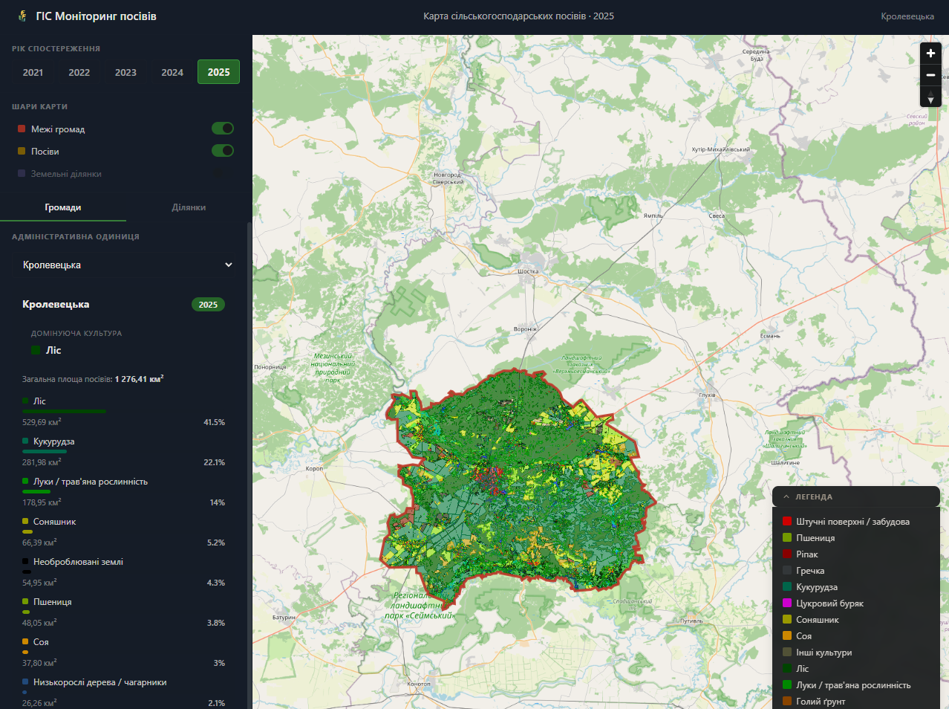
Рис. 2.1. Загальний вигляд геоінформаційної системи аналізу структури посівів для Кролевецької територіальної громади

Практична задача, яку розв’язує розроблена система, полягає у визначенні видів посівів у межах досліджуваної території, розрахунку площ окремих культур, встановленні їх часток у загальній структурі землекористування та подальшому аналізі змін за різні роки. При цьому важливою особливістю реалізованого підходу є те, що аналіз виконується не лише на рівні всієї громади, а й на рівні окремих земельних ділянок. Для цього до системи було додано окремий шар земельних ділянок, який використовується як базовий об’єкт просторового зіставлення. Саме на рівні земельних ділянок реалізовано аналіз сівозміни, оскільки такий підхід має прикладне значення і дозволяє відстежувати, які культури вирощувалися на конкретній ділянці у різні роки.

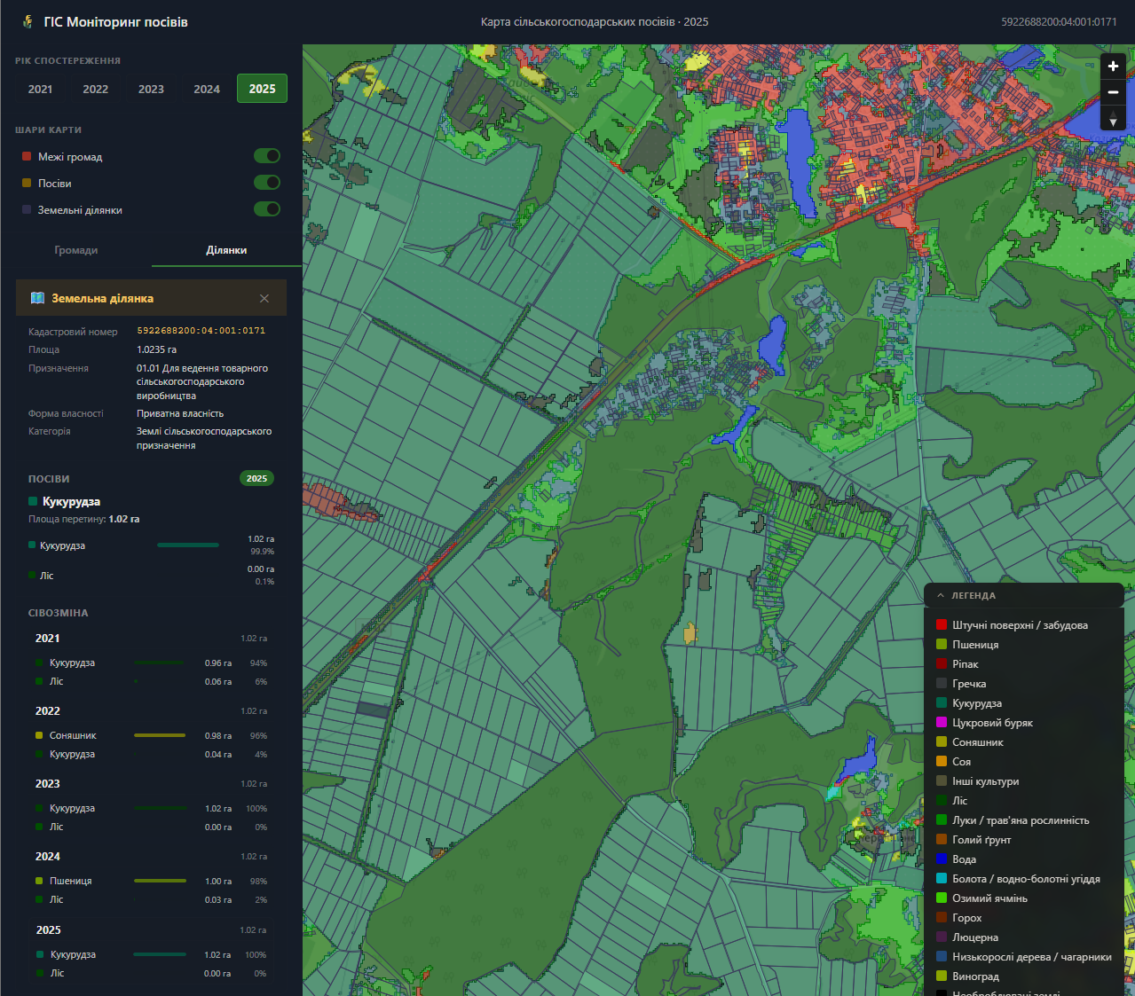
Рис. 2.2. Відображення земельної ділянки та результатів багаторічного аналізу зміни культур

З формальної точки зору вхідними даними для системи є супутникові дані про посіви за кілька років, геометрія меж громади та геометрія земельних ділянок. У процесі обробки ці дані мають бути підготовлені до аналізу, приведені до узгодженого просторового формату та використані для виконання операцій просторового накладання. У результаті система повинна формувати узагальнену інформацію про структуру посівів у межах громади, а також деталізовані результати по окремих земельних ділянках. До вихідних даних належать площі культур, їх частки у структурі посівів, визначення домінуючих типів покриття чи культур, а також послідовність змін культур на конкретних земельних ділянках у часовому розрізі.
Таким чином, постановка задачі в межах дипломної роботи охоплює кілька взаємопов’язаних напрямів:
- Забезпечити отримання та підготовку супутникових даних про види посівів.
- Організувати зберігання геопросторової інформації у структурованому вигляді з можливістю виконання просторових операцій.
- Реалізувати механізм просторового аналізу, що дозволяє визначати структуру посівів як у межах громади в цілому, так і в межах окремих земельних ділянок.
- Забезпечити багаторічний аналіз змін, що дає змогу виявляти особливості використання ділянок у часі.
- Результати повинні бути доступні користувачеві у зручній веб-формі, придатній для наочного перегляду та практичного використання.
У межах реалізованої системи до основних функціональних вимог належить відображення на інтерактивній карті меж досліджуваної громади, шару посівів за вибраний рік та шару земельних ділянок. Користувач повинен мати можливість перемикатися між роками спостереження, керувати видимістю шарів карти, обирати адміністративну одиницю та окремі земельні ділянки, а також отримувати узагальнену і деталізовану інформацію про результати аналізу. Для рівня громади система повинна відображати загальну структуру посівів за обраний рік, включаючи площі та частки основних типів культур або покриттів. Для рівня земельної ділянки система повинна показувати кадастрові та атрибутивні характеристики ділянки, результати просторового перетину з шаром посівів за вибраний рік, а також багаторічну історію зміни культур, що фактично і становить аналіз сівозміни.
Окремо слід зазначити вимоги до аналітичної частини системи. Вона повинна забезпечувати коректне просторове зіставлення шарів посівів із межами громади та земельних ділянок, обчислення площ перетину та формування узагальнених показників. На рівні громади така аналітика використовується для визначення загальної структури посівів, тоді як на рівні земельних ділянок вона дозволяє з’ясувати, яка культура переважає в межах конкретної ділянки у відповідний рік і як змінювався її тип використання протягом кількох років. Отже, система повинна підтримувати не лише одноразовий перегляд просторових даних, а й порівняльний багаторічний аналіз, який має прикладне значення для оцінки змін у землекористуванні.
До нефункціональних вимог системи насамперед належить продуктивність, оскільки робота з супутниковими та похідними геопросторовими даними супроводжується значним навантаженням на обчислювальні ресурси. Саме з цієї причини в межах дипломної реалізації було обмежено територію дослідження однією громадою. Разом з тим система повинна бути побудована так, щоб забезпечити можливість подальшого розширення на більші території та додаткові часові зрізи. Важливою є також надійність обробки просторових даних, коректність результатів аналізу та стабільність роботи веб-інтерфейсу. Оскільки система є публічною і не передбачає окремого кабінету користувача, особливу увагу слід приділити зрозумілості інтерфейсу, простоті навігації та наочності представлення результатів. Інтерфейс повинен дозволяти користувачу без додаткової підготовки перейти від загального огляду структури посівів у межах громади до деталізованого перегляду конкретної земельної ділянки та її багаторічної історії використання.
Отже, у даному підрозділі сформульовано постановку задачі розробки геоінформаційної системи аналізу структури посівів, яка в межах дипломної роботи реалізована для Кролевецької територіальної громади. Особливістю запропонованого рішення є поєднання аналізу на рівні громади із детальним аналізом на рівні земельних ділянок, що дозволить не лише візуалізувати просторовий розподіл посівів, а й реалізувати аналіз сівозміни для конкретних ділянок. Такий підхід забезпечує прикладну цінність розробленої системи та створює основу для подальшого опису її архітектури, структури даних і механізмів просторового аналізу.

2.2. Загальна архітектура системи

Розроблена геоінформаційна система аналізу структури посівів побудована за клієнт-серверною архітектурою, що забезпечує розділення функцій зберігання даних, серверної обробки та візуалізації результатів у веб-інтерфейсі. Такий підхід дозволив організувати систему як набір взаємопов’язаних компонентів, у межах яких кожен рівень виконує окрему функцію: зберігання геопросторових даних, виконання аналітичних операцій, надання доступу до результатів через API та відображення інформації на інтерактивній карті.
У рамках практичної реалізації фронтенд і бекенд розроблено в межах одного проєкту, однак логічно вони відокремлені один від одного та запускаються як окремі частини системи. Це дозволяє незалежно організувати серверну обробку даних і клієнтський веб-інтерфейс, а також спрощує подальший розвиток системи. Клієнтська частина відповідає за взаємодію з користувачем і візуалізацію результатів, тоді як серверна частина виконує обробку запитів, звернення до бази даних, формування просторових вибірок і розрахунок аналітичних показників. Таким чином, фронтенд у системі виступає засобом представлення результатів, а вся основна логіка аналізу зосереджена на стороні сервера.
Загальна архітектура системи включає кілька основних рівнів: рівень даних, серверний рівень та клієнтський рівень. На рівні даних розміщено геопросторову інформацію, необхідну для функціонування системи. До неї належать межі досліджуваної громади, геометрія земельних ділянок, багаторічні дані про посіви, а також супровідні атрибутивні відомості, що використовуються для побудови статистики та виконання просторового аналізу. Усі ці дані зберігаються у просторовій базі даних, що забезпечує єдине середовище для доступу до геометрії та атрибутів.
Серверний рівень виконує роль проміжної ланки між базою даних і веб-клієнтом. Саме на цьому рівні реалізовано прикладну логіку системи. Сервер приймає запити від клієнтської частини, виконує необхідні SQL-запити до просторової бази даних, обробляє результати та повертає їх у форматі, придатному для подальшого відображення. Важливою особливістю розробленої архітектури є те, що просторовий аналіз і всі розрахунки виконуються саме на бекенді. Клієнтська частина не здійснює самостійного аналізу даних, а лише надсилає запит на отримання потрібної інформації та відображає вже готовий результат. Такий підхід дозволяє зменшити навантаження на браузер користувача, централізувати обчислення та забезпечити єдину логіку формування результатів незалежно від пристрою доступу.
Через серверний API клієнтська частина отримує кілька типів даних. По-перше, це статистична інформація по громаді, яка використовується для відображення загальної структури посівів у межах досліджуваної території. По-друге, це відомості про конкретну земельну ділянку, включаючи її геометрію та атрибутивні характеристики. По-третє, через API надаються результати аналізу сівозміни для окремих земельних ділянок, що формуються на основі багаторічних даних. Окремо клієнт отримує геометрію меж громади, геометрію земельних ділянок та картографічні тайли посівів, які використовуються для швидкого відображення великого обсягу просторової інформації на карті. Таким чином, API виступає універсальним інтерфейсом доступу до всіх основних функцій системи.
Важливим компонентом архітектури є база даних, у якій попередньо збережено межу громади, земельні ділянки та інші геопросторові об’єкти. Саме з нею взаємодіє серверна частина під час виконання запитів. Така організація дозволяє уникнути залежності від зовнішніх картографічних сервісів під час основної роботи системи, оскільки відображення посівів на карті реалізовано через власне API. Це означає, що веб-клієнт не звертається безпосередньо до стороннього джерела за картографічним шаром посівів, а працює з даними, які вже були попередньо підготовлені, завантажені та організовані в межах розробленої системи. Завдяки цьому забезпечується кращий контроль над структурою даних, форматами їх подання та швидкістю доступу до них.
Клієнтський рівень архітектури представлений веб-застосунком, який забезпечує інтерактивну роботу користувача з картою. За допомогою веб-інтерфейсу користувач може обирати рік спостереження, вмикати та вимикати окремі шари, переходити від загального перегляду структури посівів у межах громади до детального перегляду конкретної земельної ділянки, а також отримувати узагальнену та деталізовану аналітичну інформацію. Усі ці дії ініціюють звернення до серверної частини, після чого клієнт отримує готові результати для візуалізації. Така модель взаємодії дозволяє забезпечити зручність користування системою, зберігаючи при цьому обчислювальну складність на серверному рівні.
З точки зору потоку даних архітектура працює таким чином. Геопросторові дані зберігаються у базі даних і використовуються сервером як основне джерело інформації. Коли користувач взаємодіє з картою або змінює параметри перегляду, клієнтська частина формує запит до API. Сервер приймає цей запит, виконує необхідний просторовий або атрибутивний аналіз, після чого повертає результат у формі JSON-даних, геометрії або картографічних тайлів. Далі фронтенд відображає отримані дані у лівій інформаційній панелі, на карті та в елементах інтерфейсу. Отже, архітектура системи базується на послідовному ланцюгу «база даних – серверна логіка – API – клієнтська візуалізація».
Окремої уваги заслуговує питання масштабованості архітектури. Хоча в межах дипломної роботи практична реалізація виконана для Кролевецької територіальної громади, сама архітектура не обмежується лише однією адміністративною одиницею. Вона побудована таким чином, що у разі додавання до бази даних нових територій, нових земельних ділянок і супутникових даних для інших громад система зберігатиме працездатність без необхідності принципової зміни її побудови. Це означає, що обмеження на одну громаду зумовлене не архітектурою системи, а обсягом підготовлених у межах дипломної роботи даних. Такий підхід є важливим з інженерної точки зору, оскільки дозволяє розглядати розроблену систему як прототип рішення, придатного до подальшого розширення.

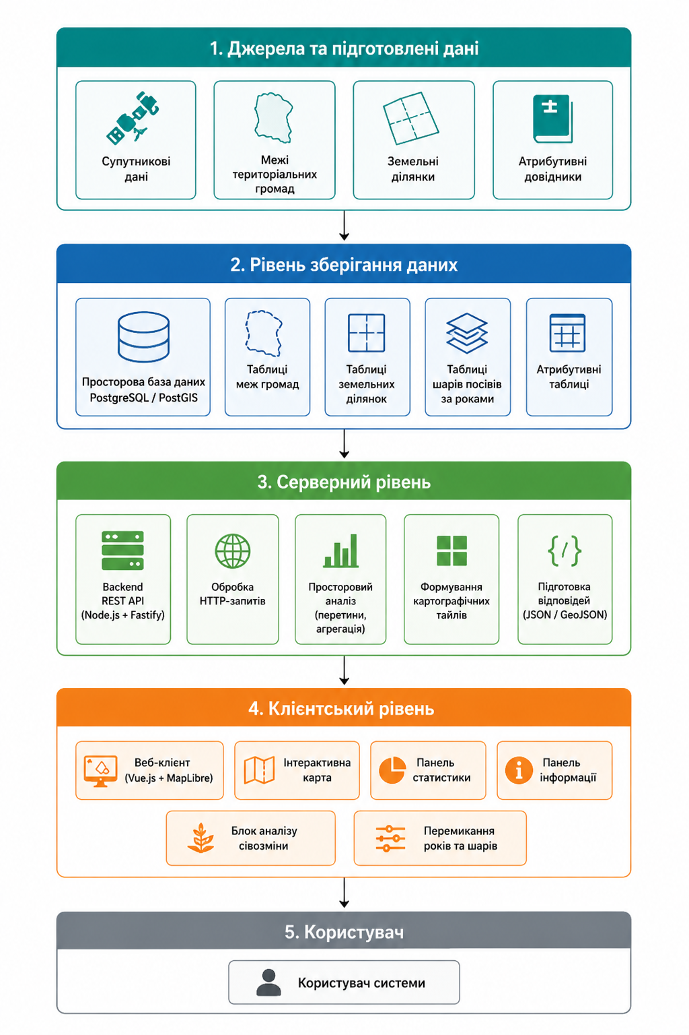
Рис. 2.3. Загальна архітектура геоінформаційної системи аналізу структури посівів
Перевагою обраної архітектури є чітке розмежування відповідальності між компонентами системи. База даних відповідає за надійне зберігання геометрії та атрибутів; сервер забезпечує централізовану бізнес-логіку, просторовий аналіз і підготовку даних; клієнтський застосунок відповідає за зручне подання результатів користувачу. Завдяки цьому досягається краща керованість системою, спрощується її супровід, а також забезпечується можливість модифікувати окремі компоненти без повної перебудови всього рішення. Крім того, винесення обчислювальної логіки на сервер дає змогу ефективніше працювати з великими обсягами геопросторових даних і не перевантажувати клієнтський інтерфейс складними обчисленнями.
Отже, загальна архітектура розробленої геоінформаційної системи аналізу структури посівів є багаторівневою клієнт-серверною моделлю, у якій дані зберігаються в просторовій базі, аналітична логіка зосереджена на серверному рівні, а результати надаються користувачу через веб-інтерфейс. Такий підхід забезпечує поєднання продуктивності, наочності, керованості та можливості подальшого масштабування системи, що є важливим для практичного застосування розробленого рішення.

2.3. Джерела даних

Якість функціонування геоінформаційної системи аналізу структури посівів безпосередньо залежить від повноти, актуальності та просторової узгодженості вихідних даних. Саме тому на етапі практичної реалізації системи особлива увага була приділена підбору джерел даних, їх попередній підготовці та організації зберігання у такому вигляді, який придатний для подальшого просторового аналізу. У межах даної роботи було використано кілька взаємопов’язаних наборів даних: багаторічні шари посівів, межу досліджуваної територіальної громади, земельні ділянки та допоміжні атрибутивні дані, необхідні для інтерпретації результатів.
Основним джерелом інформації про сільськогосподарські культури стали супутникові дані, представлені у вигляді класифікованих картографічних шарів посівів за окремі роки. Для практичної реалізації системи було використано по одному шару для кожного року за літній сезон, оскільки саме в цей період структура посівів є найбільш показовою для візуального аналізу та просторового зіставлення. У роботі використано багаторічні дані за 2021–2025 роки . Такий часовий діапазон дав змогу не лише відобразити структуру посівів за окремий рік, а й реалізувати багаторічний аналіз змін на рівні конкретних земельних ділянок.
У даній роботі як основне джерело інформації про структуру посівів використано відкритий геосервіс Ukraine Crop Maps [46], який надає тематичні шари сільськогосподарських культур на основі супутникових даних. Отримання даних здійснювалося через WMS-сервіс GeoServer у форматі GeoTIFF із використанням просторових запитів до картографічних шарів за відповідні роки спостереження.
Отримання даних про посіви виконувалося через геосервіс, що надає картографічні шари сільськогосподарських культур у форматі, придатному для подальшої обробки. На практиці було використано підхід, за якого для кожного року завантажувався окремий літній шар у форматі GeoTIFF через WMS-сервіс. Оскільки дані надавалися у вигляді окремих фрагментів, на першому етапі виконувалося завантаження набору растрових тайлів, що покривали територію дослідження. Після цього окремі фрагменти об’єднувалися у єдине растрове покриття для відповідного року. Таким чином, для кожного року формувався окремий цілісний шар посівів, який уже можна було використовувати для подальшого аналізу.
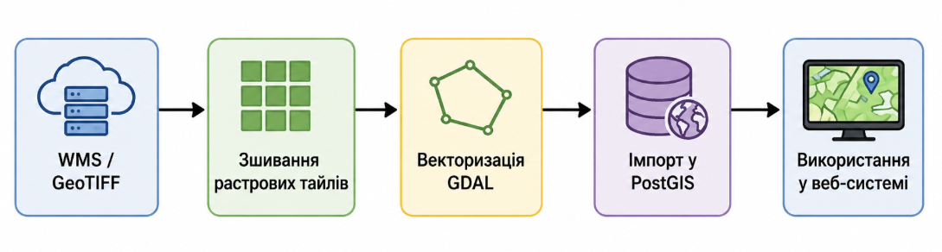
Рис. 2.4. Послідовність підготовки багаторічних шарів посівів для використання в системі
Важливою особливістю класифікованих супутникових шарів є те, що кожна культура в них представлена певним кодом і кольором. Така структура даних дала можливість інтерпретувати растрове покриття не просто як зображення, а як тематичний класифікований шар, де кожному класу відповідає конкретний тип культури або тип покриття. Саме це зробило можливим подальше перетворення растрових даних у векторний формат із збереженням атрибутивної інформації про тип посіву.
Після формування річного растрового покриття виконувалася його векторизація. У межах даної роботи цей етап був реалізований за допомогою інструментів GDAL, які запускалися безпосередньо з консолі. Такий підхід дозволив автоматизувати обробку великих обсягів даних, уникаючи ручної підготовки кожного шару в графічному інтерфейсі. У результаті векторизації для кожного року було отримано набір полігонів, що описують окремі контури посівів із прив’язкою до відповідного класу культури. Додатково для кожного сформованого полігону було обчислено площу, що в подальшому дало змогу пришвидшити аналітичні запити та використовувати ці дані як на рівні громади, так і на рівні земельної ділянки.
Окремим джерелом даних у системі стала межа досліджуваної адміністративної одиниці. Для формування території аналізу було використано межу Кролевецької територіальної громади, отриману на основі даних OpenStreetMap [47]. Ця межа слугувала просторовим обмеженням для вибірки та аналізу всіх інших даних. Використання межі громади дозволило відсікати надлишкові обсяги інформації, обмежити аналіз конкретною територією та забезпечити узгодженість візуалізації і статистичних результатів.
Крім межі громади, у систему було інтегровано шар земельних ділянок. На відміну від загального аналізу структури посівів у межах громади, цей шар використовується для деталізованого аналізу на рівні конкретного кадастрового полігона. Земельні ділянки були попередньо отримані через API кадастрового веб-ресурсу [48] та підготовлені для імпорту в базу даних. Після завантаження до системи вони стали основою для просторового накладання з багаторічними шарами посівів. Саме завдяки цьому стало можливим не лише визначати домінуючу культуру на ділянці за обраний рік, а й аналізувати розподіл культур за кілька років у відсотковому співвідношенні, що фактично реалізує функціонал аналізу сівозміни.
До допоміжних даних, використаних у системі, належать атрибутивні довідники культур, роки спостереження, коди класів, а також службова інформація, необхідна для коректного зіставлення геометрій і відображення результатів у веб-інтерфейсі. Хоча ці дані не є самостійним джерелом геометричної інформації, вони забезпечують зрозумілу інтерпретацію результатів аналізу, формування легенди карти та коректне відображення назв культур у статистичних блоках системи.
Процес підготовки багаторічних шарів посівів у межах роботи складався з кількох послідовних етапів. Спочатку для кожного року завантажувалися літні супутникові шари через WMS-сервіс у форматі GeoTIFF. Далі окремі растрові фрагменти зшивалися в суцільне покриття для досліджуваної території. На наступному етапі отриманий растр векторизувався за допомогою GDAL, унаслідок чого формувався набір полігонів посівів. Після цього обчислювалася площа кожного полігона, а підготовлені векторні дані імпортувалися до просторової бази даних. Завершальним етапом була їх прив’язка до відповідного року, що дало змогу працювати з ними як із повноцінним багаторічним набором геопросторових даних.
Організація багаторічних шарів у базі даних була реалізована не у вигляді окремої таблиці для кожного року, а в межах єдиної структури з використанням поля year. Такий підхід виявився більш зручним як з точки зору адміністрування, так і з точки зору подальшого аналізу. Він дозволив уникнути дублювання структури таблиць, спростивши формування запитів для багаторічного порівняння та створив єдину модель зберігання для всіх років спостереження. У межах цієї моделі кожен запис містить геометрію окремого полігона посіву, код або тип культури, рік спостереження та обчислену площу.
Практична реалізація показала, що навіть при обмеженні лише однією громадою обсяг даних залишається дуже значним. У межах підготовленої демонстраційної громади було сформовано близько 270 тисяч полігонів посівів. Це підтверджує, що робота з багаторічними супутниковими шарами потребує суттєвих ресурсів зберігання та обробки. Саме тому в межах дипломної роботи було свідомо обрано одну територіальну громаду як демонстраційну область. Таке рішення дозволило реалізувати повний цикл підготовки та аналізу даних без надмірного ускладнення системи, але при цьому зберегти архітектурну можливість подальшого масштабування на інші громади.
Організація багаторічних шарів у такому вигляді створила основу для двох рівнів аналізу. Перший рівень — це узагальнення структури посівів у межах усієї громади за обраний рік із визначенням площ та часток культур. Другий рівень — це аналіз на рівні окремої земельної ділянки, де для кожного року можуть бути визначені домінуюча культура, частка різних культур у межах ділянки та послідовність змін упродовж 2021–2025 років. Саме другий рівень є основою для реалізованого в системі аналізу сівозміни.
У межах цієї роботи було сформовано цілісну систему джерел геопросторових даних, що включає багаторічні супутникові шари посівів, межу досліджуваної громади, земельні ділянки та допоміжні атрибутивні дані. Важливим результатом цього етапу стало не лише отримання вихідних даних, а й їх приведення до єдиної узгодженої структури, придатної для зберігання у PostGIS, просторового аналізу та подальшої веб-візуалізації. Саме така організація даних забезпечила можливість реалізації в системі як загального аналізу структури посівів у межах громади, так і багаторічного аналізу сівозміни по окремих земельних ділянках.

2.4. Структура бази даних

Для забезпечення зберігання, обробки та подальшого аналізу геопросторових даних у розробленій системі було використано реляційну базу даних PostgreSQL з розширенням PostGIS. Саме таке поєднання дало можливість не лише зберігати атрибутивні дані, а й працювати з полігональною геометрією, виконувати просторові запити, обчислювати площі, перевіряти перетини об’єктів і формувати результати, які безпосередньо використовуються у веб-системі. На відміну від узагальнених схем, що часто наводяться в теоретичних прикладах, у межах даної роботи структура бази даних була сформована відповідно до фактичних потреб реалізованої геоінформаційної системи та організована в межах єдиної схеми data.
Структура бази даних побудована таким чином, щоб охопити три ключові групи сутностей: адміністративну одиницю дослідження, багаторічні полігони посівів та земельні ділянки. У межах практичної реалізації основними таблицями стали data.community, data.crops і data.dzk. Кожна з них виконує окрему роль у процесі зберігання та аналізу геопросторових даних, а разом вони утворюють цілісну модель, на основі якої працює система.
Таблиця data.community використовується для зберігання геометрії територіальної громади, що виступає базовою адміністративною одиницею аналізу. У межах даної роботи саме ця таблиця містить просторову основу для формування загальної статистики по території. Основними полями таблиці є ідентифікатор громади, геометрія, назва українською мовою, код класифікатора, площа та окрема геометрична колонка в проєкції EPSG:3857. Наявність двох геометричних представлень пов’язана з тим, що різні етапи роботи системи вимагають використання різних систем координат. Геометрія у системі координат EPSG:4326 є зручною для зберігання та загального представлення, тоді як geom_3857 використовується для швидкої взаємодії з тими просторовими даними, які вже зберігаються або аналізуються в метричній проєкції.

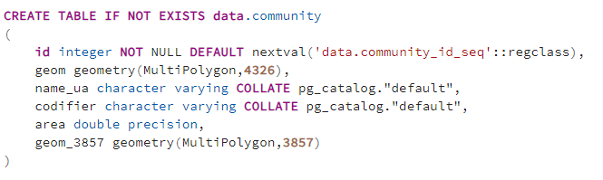
Рис. 2.5. Структура таблиці громад (data.community) для зберігання межі територіальної громади

Таблиця data.crops є центральною у всій структурі бази даних, оскільки саме в ній зберігаються багаторічні полігони посівів, отримані в результаті обробки супутникових шарів. Кожен запис у цій таблиці відповідає окремому полігону посіву. Основні поля таблиці включають ідентифікатор, код типу культури type_id, рік спостереження year, геометрію полігона та його площу. Особливістю цієї таблиці є те, що всі багаторічні дані зберігаються в єдиній структурі, а для розрізнення часових зрізів використовується поле year. Такий підхід виявився більш зручним порівняно зі створенням окремої таблиці для кожного року, оскільки він спрощує побудову запитів, полегшує адміністрування бази та забезпечує єдину логіку роботи з усіма наборами посівів.

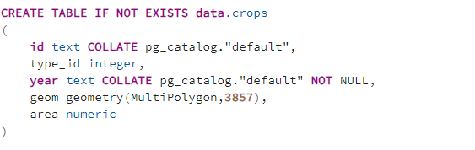
Рис. 2.6. Структура таблиці посівів (data.crops) для зберігання багаторічних полігонів посівів

Геометрія посівів у таблиці data.crops зберігається у проєкції EPSG:3857. Це рішення було обране з практичних міркувань, оскільки саме в цій проєкції зручно виконувати просторові операції, що потребують метричних обчислень, зокрема визначення площ перетину та просторового накладання з іншими об’єктами після відповідного перетворення. Крім геометрії, для кожного полігона посіву було заздалегідь обчислено площу та записано її в окреме поле area. Такий підхід дозволяє уникати повторного обчислення площі в кожному окремому запиті та зменшує навантаження на базу даних під час виконання аналітичних операцій.
Таблиця data.dzk використовується для зберігання земельних ділянок, які були попередньо отримані, підготовлені та імпортовані до системи як окремий тематичний шар. На відміну від таблиці громади, яка використовується для агрегованого аналізу на рівні територіальної одиниці, таблиця земельних ділянок забезпечує детальний аналіз на рівні конкретного кадастрового полігона. У цій таблиці зберігаються кадастровий номер, категорія земель, код цільового призначення, текстове призначення, форма використання, площа, одиниця виміру, форма власності, адреса, назва та геометрія. Таким чином, структура таблиці містить не лише просторову, а й розгорнуту атрибутивну інформацію, яка відображається в інтерфейсі користувача при виборі конкретної земельної ділянки.
Геометрія земельних ділянок у таблиці data.dzk зберігається у системі координат EPSG:4326. Оскільки для просторового аналізу з таблицею data.crops необхідно виконувати зіставлення з геометрією в EPSG:3857, у базі даних був створений окремий індекс на вираз ST_Transform(geom, 3857). Це дало можливість пришвидшити просторові запити між ділянками та шарами посівів без необхідності повного перерахунку всієї таблиці під час кожного звернення до системи. Таким чином, навіть за використання різних проєкцій для різних наборів даних було забезпечено їх ефективне спільне використання в аналітичних операціях.

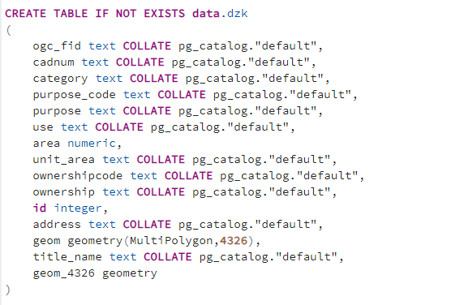
Рис. 2.7. Структура таблиці земельних ділянок (data.dzk) для зберігання земельних ділянок

Окремо слід зазначити, що в реалізованій системі класифікатор культур не був винесений у самостійну таблицю бази даних. Замість цього відповідність між значенням type_id та назвою культури, її кольором і візуальним представленням реалізована безпосередньо в логіці проєкту. Такий підхід спростив початкову структуру бази даних і виявився достатнім для завдань даної роботи, оскільки коди культур є стабільними, а їх інтерпретація використовується переважно на рівні серверної логіки та веб-інтерфейсу. Водночас така модель не виключає можливості подальшого винесення класифікатора в окрему таблицю, якщо система буде масштабована або доповнена іншими наборами даних.
Важливою характеристикою розробленої структури бази даних є використання індексів для підвищення продуктивності просторового аналізу. Для таблиці data.crops було створено GIST-індекс за геометрією, а також окремий B-tree індекс за полем year. Це дозволяє швидко відбирати полігони посівів за роком спостереження і виконувати просторову фільтрацію лише в межах потрібної вибірки. Для таблиці data.community було створено GIST-індекс за полем geom_3857, що оптимізує просторові операції з межею громади. Для таблиці data.dzk використано GIST-індекс на результат трансформації геометрії до EPSG:3857, що має практичне значення для прискорення запитів на перетин земельних ділянок із шарами посівів. Таким чином, індексування в системі було реалізовано не формально, а з урахуванням конкретних сценаріїв використання даних.
З погляду логіки зв’язків між даними таблиця data.community використовується для агрегування статистики на рівні всієї територіальної громади, тоді як таблиця data.dzk — для аналізу на рівні окремих земельних ділянок. Таблиця data.crops є джерелом геометрії посівів, яка просторово накладається як на громаду в цілому, так і на окремі кадастрові ділянки. Отже, зв’язки між сутностями реалізуються не через класичні зовнішні ключі, а переважно через просторові відношення між геометріями. Саме це є характерною рисою геоінформаційних систем, де важливу роль відіграє не лише атрибутивна структура таблиць, а й взаємне розташування об’єктів у просторі.
Практичне використання такої структури бази даних показало її придатність для обробки значного обсягу геопросторової інформації. У межах однієї лише Кролевецької громади система працює з великим масивом полігонів посівів за кілька років, а також із шаром земельних ділянок, які містять розгорнуті атрибути. Саме тому при проєктуванні бази даних важливо було не просто зберегти всі ці дані, а й забезпечити їх таке розміщення та індексування, щоб запити до системи виконувалися достатньо швидко як при побудові карти, так і при отриманні статистики чи аналізі сівозміни.
Таким чином, структура бази даних, реалізована в межах даної роботи, є практично орієнтованою моделлю зберігання геопросторової інформації для системи аналізу структури посівів. Її основу становлять три головні таблиці: data.community, data.crops і data.dzk, які забезпечують відповідно зберігання меж громади, багаторічних полігонів посівів та земельних ділянок. Використання PostGIS, різних геометричних представлень, попередньо обчислених площ і просторових індексів дозволило створити основу для ефективного просторового аналізу, веб-візуалізації та подальшого багаторічного дослідження змін у використанні сільськогосподарських земель.

2.5. Алгоритм аналізу структури посівів

Алгоритм аналізу структури посівів є центральним елементом функціонування розробленої геоінформаційної системи, оскільки саме він забезпечує перехід від набору геопросторових даних до узагальнених та інтерпретованих результатів. У межах даної роботи під алгоритмом аналізу структури посівів розуміється послідовність дій, за допомогою яких для вибраного просторового об’єкта визначається розподіл культур, обчислюються площі їх поширення, частки у відсотковому відношенні та встановлюється домінуюча культура. Практична реалізація алгоритму в системі охоплює два основні сценарії: аналіз структури посівів у межах територіальної громади та аналіз структури посівів у межах окремої земельної ділянки. Крім того, на основі другого сценарію реалізовано багаторічний аналіз зміни культур, що використовується для визначення сівозміни.
На концептуальному рівні алгоритм базується на просторовому накладанні полігонів посівів на геометрію об’єкта аналізу. У ролі такого об’єкта може виступати або вся громада, або окрема земельна ділянка. В обох випадках вихідним набором даних є підготовлені багаторічні полігони посівів, що вже збережені в базі даних. Для кожного полігона зберігаються рік, тип культури та геометрія. Далі за допомогою просторових запитів визначається, які саме полігони посівів перетинаються з вибраною територією, і яка площа кожної культури фактично потрапляє в межі цього об’єкта. Отримані площі агрегуються за типом культури, після чого для кожної культури визначається її частка в загальній площі всіх перетинів. Культура, що має найбільшу площу в межах об’єкта аналізу, вважається домінуючою.
Узагальнений порядок роботи алгоритму можна подати як послідовність із кількох етапів. Спочатку визначається просторовий об’єкт аналізу, тобто громада або земельна ділянка. Потім із таблиці посівів відбираються лише ті полігони, які належать до потрібного року, якщо виконується однорічний аналіз, або до всіх років, якщо формується багаторічна картина. На наступному етапі виконується просторовий відбір посівів, що перетинаються з обраною геометрією. Далі для кожного типу культури обчислюється сумарна площа перетину. Після цього знаходиться загальна площа всіх перетинів у межах об’єкта аналізу, і для кожної культури визначається її частка у відсотках. Завершальним етапом є впорядкування результатів за спаданням площі, що дає змогу встановити домінуючу культуру та сформувати дані для подальшого відображення в системі.
Перший варіант алгоритму реалізує аналіз структури посівів у межах територіальної громади. У цьому випадку вихідним просторовим об’єктом виступає межа громади, що зберігається в таблиці data.community у проєкції EPSG:3857. Після отримання геометрії громади виконується відбір полігонів посівів за заданим роком. Щоб зменшити обсяг обчислень, спочатку застосовується швидка просторово-індексна перевірка за допомогою оператора перетину прямокутників, а потім уточнювальна перевірка фактичного просторового перетину. Для всіх полігонів, що перетинають межу громади, визначається площа їх фактичної частини в межах громади. Якщо полігон посіву повністю лежить у межах громади, використовується вся його площа. Якщо полігон лише частково перетинає межу, обчислюється площа геометрії перетину. Далі результати агрегуються за значенням type_id, після чого система визначає сумарну площу кожного типу культури та обчислює її частку від загальної площі всіх посівів, що потрапили до меж громади. Саме така логіка використовується для побудови загальної статистики по Кролевецькій громаді в інтерфейсі системи.
Другий варіант алгоритму реалізує аналіз структури посівів у межах окремої земельної ділянки. Загальна логіка в цьому випадку подібна до попередньої, однак просторовим об’єктом аналізу виступає не громада, а конкретна кадастрова ділянка з таблиці data.dzk. Оскільки ділянки зберігаються в іншій проєкції, перед виконанням просторового аналізу їх геометрія перетворюється до EPSG:3857, що забезпечує коректне зіставлення з полігонами посівів. Після цього алгоритм виконує пошук усіх полігонів посівів за вибраний рік, які перетинаються з ділянкою, і так само визначає площу їх фактичної присутності в її межах. Результатом є набір культур, представлених на ділянці в обраний рік, із зазначенням площі кожної з них та її частки у загальній площі всіх перетинів. Та культура, яка займає найбільшу площу в межах ділянки, відображається в системі як домінуюча. Разом із цим користувачу показуються й інші культури, присутні на ділянці, із зазначенням їх відсоткового співвідношення.
Важливо підкреслити, що в обох варіантах алгоритму відсоткове співвідношення обчислюється не від площі геометричного об’єкта як такого, а від сумарної площі всіх перетинів посівів у його межах. Іншими словами, якщо в межах громади або земельної ділянки є кілька полігонів різних культур, спочатку визначається їх сумарна площа, а потім частка кожної культури обчислюється як відношення площі цієї культури до сумарної площі всіх культур у межах аналізованого об’єкта. Такий підхід дозволяє отримати коректну структуру саме посівів, а не формальне відношення до загальної площі адміністративного контуру чи ділянки, де можуть бути присутні також не сільськогосподарські покриття.
Алгоритм аналізу сівозміни є розширенням алгоритму аналізу по земельній ділянці. Якщо в однорічному сценарії система формує структуру посівів для одного заданого року, то при аналізі сівозміни аналогічний просторовий перетин виконується відразу для всіх наявних років. У результаті формується послідовність записів виду «рік – тип культури – площа в межах ділянки». Після цього дані впорядковуються за роком і площею, що дає можливість побачити, які культури переважали на ділянці у 2021, 2022, 2023, 2024 та 2025 роках. Оскільки система зберігає не лише домінуючу культуру, а весь розподіл культур у межах ділянки, користувач може бачити не тільки основну культуру року, а й інші культури або типи покриття, які були присутні в межах тієї самої ділянки. Саме це забезпечує більш змістовний аналіз сівозміни, ніж просте порівняння одного значення між роками.
З практичної точки зору алгоритм реалізовано у вигляді серверних SQL-запитів до бази даних PostgreSQL/PostGIS. Такий підхід дозволив перенести всю складну обробку на серверний рівень і не виконувати геометричні обчислення у веб-клієнті. У запитах використовуються просторові операції перевірки перетину, обчислення геометрії спільної частини та визначення площі перетину. При цьому якщо полігон посіву повністю розташований у межах аналізованого об’єкта, використовується його повна площа, а якщо лише частково — обчислюється площа тільки тієї частини, що потрапляє в межі громади або земельної ділянки. Це дозволяє уникнути завищення показників і забезпечує коректність результатів.
Для підвищення ефективності алгоритму в реалізації було використано кілька оптимізаційних підходів. По-перше, перед виконанням точного просторового аналізу використовується попередній просторовий відбір об’єктів за допомогою індексованої перевірки перетину обмежувальних прямокутників. По-друге, для однорічного аналізу одразу застосовується фільтрація за роком, що зменшує кількість полігонів, які беруть участь у розрахунку. По-третє, ключова геометрія об’єкта аналізу попередньо виноситься в окремий спільний вираз запиту, що спрощує подальші обчислення. Завдяки цьому алгоритм придатний до практичного використання навіть за значного обсягу полігонів посівів.
З методичної точки зору розроблений алгоритм є універсальним для системи, оскільки його логіка не залежить від конкретної території, а визначається лише типом просторового об’єкта, який подається на вхід. Якщо в базу даних буде додано нові громади та нові земельні ділянки, той самий алгоритм може використовуватися без принципової зміни його структури. Це свідчить про те, що в межах дипломної роботи було реалізовано не одноразовий розрахунок для конкретного прикладу, а загальний механізм просторового аналізу структури посівів.

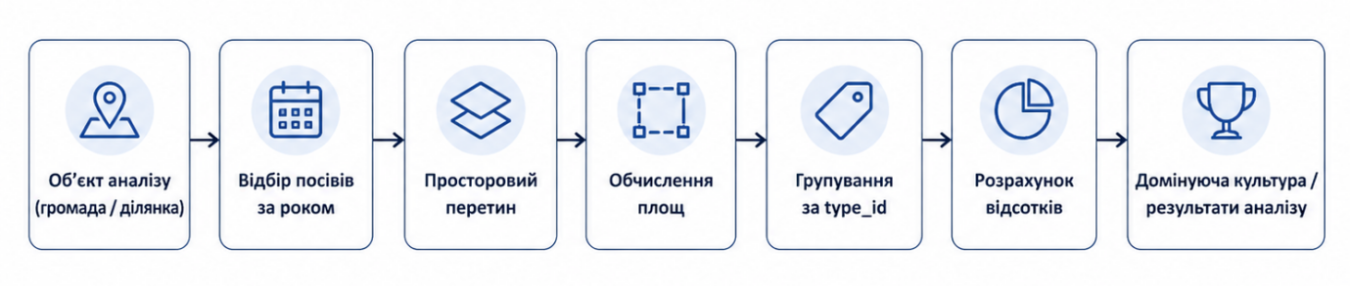
Рис. 2.8. Узагальнена схема алгоритму аналізу структури посівів

Отже, алгоритм аналізу структури посівів, розроблений у даній роботі, базується на просторовому перетині багаторічних полігонів посівів із межами громади або земельної ділянки, агрегації площ за типами культур, обчисленні їх часток та визначенні домінуючої культури. Його практична реалізація охоплює як загальний аналіз по громаді, так і деталізований аналіз по окремій земельній ділянці. На основі другого сценарію додатково реалізовано багаторічний аналіз зміни культур, що використовується в системі для відображення сівозміни.

2.6. Реалізація просторового аналізу

Просторовий аналіз є ключовим компонентом розробленої геоінформаційної системи, оскільки саме він забезпечує перехід від набору геометричних об’єктів до конкретних аналітичних результатів, що відображаються у веб-інтерфейсі. У межах даної роботи просторовий аналіз реалізовано безпосередньо на рівні бази даних PostgreSQL/PostGIS, що дозволило поєднати зберігання геопросторових даних і їх аналітичну обробку в єдиному середовищі. Такий підхід є доцільним з огляду на значний обсяг полігонів посівів і потребу в точному обчисленні площ їх перетину з межами громади та земельними ділянками.
Практична реалізація просторового аналізу в системі охоплює три основні сценарії. Перший сценарій передбачає визначення структури посівів у межах територіальної громади. Другий сценарій забезпечує аналіз структури посівів у межах конкретної земельної ділянки. Третій сценарій реалізує багаторічний аналіз зміни культур на земельній ділянці, який використовується для відображення сівозміни. Незважаючи на різне прикладне призначення цих сценаріїв, усі вони базуються на спільній логіці: просторовому відборі об’єктів, перевірці їх перетину, обчисленні площ спільної частини та подальшій агрегації результатів.
У розробленій системі посіви зберігаються в таблиці data.crops у проєкції EPSG:3857, тоді як земельні ділянки в таблиці data.dzk зберігаються в EPSG:4326. Межа громади також має окреме представлення в EPSG:3857, що було передбачено спеціально для просторового аналізу з шарами посівів. Така організація даних обумовлює необхідність узгодження геометрій перед виконанням просторових операцій. Для аналізу по земельних ділянках геометрія ділянки попередньо трансформується з EPSG:4326 до EPSG:3857, після чого використовується для перетину з полігонами посівів. Саме це забезпечує коректне накладання шарів, які спочатку мають різні системи координат.
Основними просторовими функціями, використаними в реалізації, є ST_Intersects, ST_Within, ST_Intersection, ST_Transform і ST_Area. Функція ST_Intersects застосовується для перевірки факту перетину полігонів посівів із об’єктом аналізу. Вона використовується як уточнювальний етап після попереднього просторового відбору, що дає змогу уникнути зайвих обчислень для геометрій, які очевидно не перетинаються. Функція ST_Within дає можливість визначити випадки, коли полігон посіву повністю міститься в межах громади або земельної ділянки. У таких ситуаціях немає потреби обчислювати геометрію перетину, оскільки можна одразу використати площу всього полігона. Якщо ж полігон лише частково входить у межі об’єкта аналізу, застосовується функція ST_Intersection, яка повертає саме ту геометричну частину, що потрапляє в межі громади або ділянки.
Особливу увагу в реалізації було приділено точності обчислення площ. Хоча геометрії посівів зберігаються в проєкції EPSG:3857, розрахунок площі не виконується безпосередньо через ST_Area для цієї проєкції. Натомість після отримання потрібної геометрії вона трансформується до EPSG:4326 і приводиться до типу geography, після чого виконується обчислення площі. Такий підхід дає можливість отримати більш коректні результати в квадратних метрах, ніж пряме використання площі в проєкції Web Mercator. З огляду на те, що система призначена для аналізу структури посівів і порівняння площ культур, саме точність просторових розрахунків була одним із ключових критеріїв при реалізації цього етапу.
Просторовий аналіз на рівні громади виконується шляхом отримання її геометрії з таблиці data.community, відбору полігонів посівів за заданим роком та визначення фактичної площі кожного типу культури в межах цієї території. Для зменшення кількості об’єктів, які беруть участь у точному аналізі, спочатку застосовується оператор &&, який виконує швидку перевірку перетину обмежувальних прямокутників. Лише після цього для відібраних об’єктів використовується ST_Intersects. Якщо полігон посіву повністю розташований у межах громади, береться площа всього полігона. Якщо перетин є частковим, обчислюється площа лише спільної частини. Після цього результати сумуються за значенням type_id, що дозволяє визначити загальну площу кожної культури та сформувати структуру посівів у межах громади.
Аналогічна логіка використовується і для просторового аналізу на рівні земельної ділянки. У цьому випадку як просторовий об’єкт використовується геометрія ділянки, попередньо трансформована до EPSG:3857. Далі виконується просторовий відбір полігонів посівів за обраний рік, перевіряється їх перетин із ділянкою, після чого визначається площа фактичної присутності кожної культури в її межах. Результати групуються за type_id, а після агрегації формується підсумкова структура культур у межах ділянки. Саме цей підхід дозволяє системі показувати не лише домінуючу культуру для вибраного року, а й інші культури, що потрапляють у межі ділянки, із зазначенням їх площі та частки.
Для аналізу сівозміни використовується розширений варіант просторового аналізу по земельній ділянці. На відміну від однорічного запиту, де аналіз виконується лише для одного року, у цьому сценарії просторовий перетин здійснюється для всіх наявних років. Після цього результати агрегуються одночасно за двома параметрами — роком і типом культури. Таким чином формується багаторічний набір даних, у якому для кожного року визначено площу відповідних культур у межах конкретної земельної ділянки. Подальше впорядкування за роком і площею дозволяє відображати часову послідовність змін і фактично будувати картину сівозміни для обраної ділянки.
Окремої уваги заслуговує питання оптимізації просторового аналізу. Оскільки система працює з великим обсягом полігонів посівів, просторові запити були реалізовані таким чином, щоб мінімізувати зайві обчислення. По-перше, використовується попередня просторова фільтрація через оператор &&, який спирається на індекси та дає змогу швидко відкинути об’єкти, що очевидно не можуть перетинатися. По-друге, застосування ST_Within дозволяє уникати виклику ST_Intersection у випадках, коли полігон повністю лежить у межах об’єкта аналізу. Це важливо, оскільки обчислення точного перетину є значно дорожчою операцією, ніж просте використання вже наявної геометрії. По-третє, в однорічних сценаріях одразу застосовується відбір за роком, що додатково скорочує обсяг вибірки.
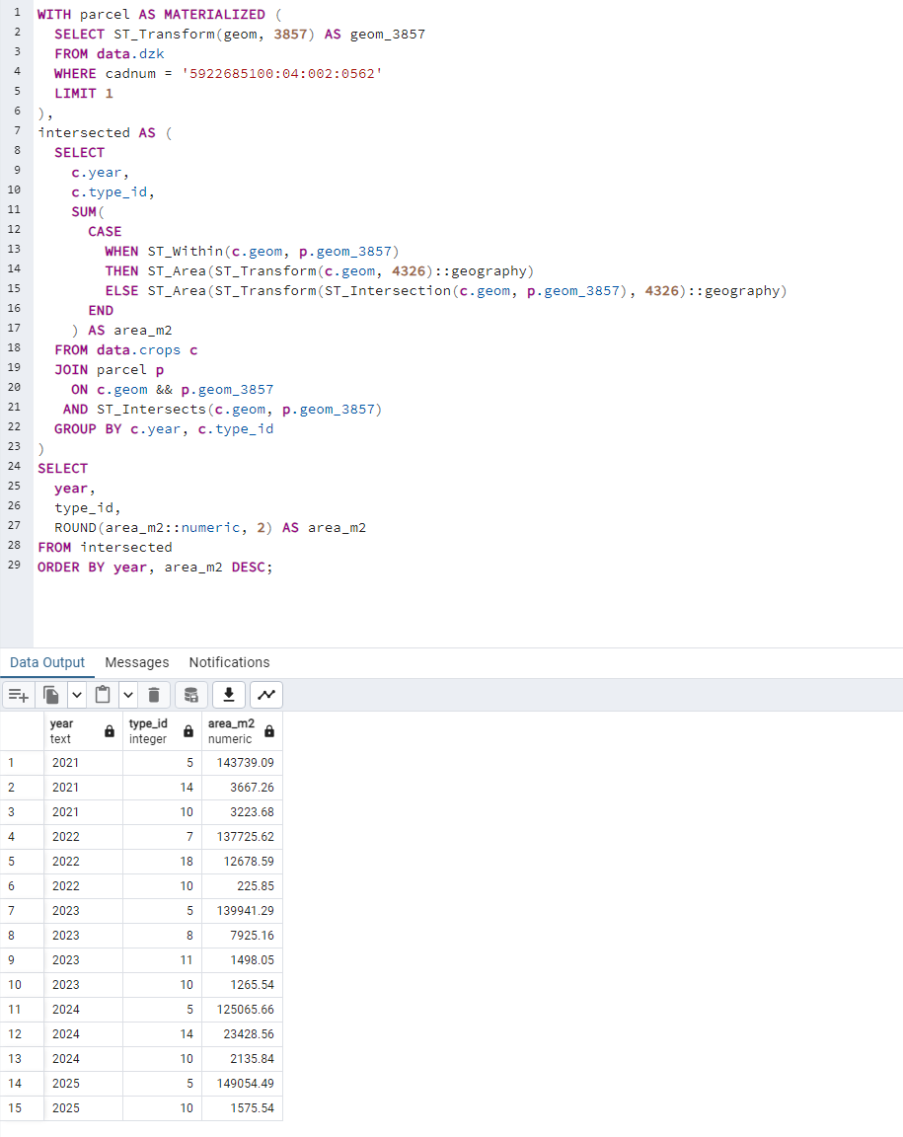
Рис. 2.9. Приклад результату просторового аналізу посівів у базі даних PostGIS

З методичної точки зору така реалізація просторового аналізу дозволила поєднати точність і практичну ефективність. Використання перетину геометрій забезпечує коректне визначення фактичної площі культур у межах громади або земельної ділянки, а обчислення площі через geography зменшує похибки, які могли б виникати при прямому розрахунку в проєкції Web Mercator. У свою чергу, попередня просторова фільтрація, індексування та оптимізація логіки запитів дали можливість застосовувати цей підхід на практиці навіть при роботі з великим набором багаторічних полігонів посівів.
Отже, реалізація просторового аналізу в розробленій системі базується на використанні можливостей PostGIS для визначення фактичної площі перетину полігонів посівів із межами громади та земельних ділянок. У системі реалізовано окремі сценарії аналізу по громаді, по земельній ділянці та по всіх роках для визначення сівозміни. Важливою особливістю цього підходу є орієнтація на точність обчислень, що досягається шляхом узгодження систем координат, застосування просторових функцій PostGIS та розрахунку площ у квадратних метрах через тип geography. Саме це забезпечило достовірність аналітичних результатів, що використовуються в подальшій серверній обробці та веб-візуалізації.

2.7. Реалізація серверної логіки

Серверна частина розробленої геоінформаційної системи серверна частина виконує роль центрального прикладного рівня системи, який забезпечує взаємодію між просторовою базою даних і веб-клієнтом. Саме на цьому рівні реалізовано обробку HTTP-запитів, виконання просторових SQL-запитів до PostgreSQL/PostGIS, підготовку структурованих відповідей та передавання даних у форматах, придатних для подальшого використання у веб-інтерфейсі. У межах даної роботи серверну логіку було реалізовано на платформі Node.js із використанням фреймворку Fastify, що дозволило побудувати легкий, модульний і достатньо продуктивний API для роботи з геопросторовими даними.
Архітектурно серверна частина побудована за принципом поділу відповідальності між маршрутами та SQL-рівнем. Маршрути згруповані за змістом даних і логікою роботи системи. Окремий модуль відповідає за території, окремий — за посіви, окремий — за земельні ділянки, а також реалізовано окремий маршрут для отримання довідника культур із локального класифікатора. Просторові та атрибутивні SQL-запити винесені в окремий файл spatial.js, що дозволило відокремити веб-рівень від логіки доступу до бази даних і зробити код більш структурованим та придатним до супроводу.
У серверній частині було реалізовано кілька основних груп API-ендпоінтів. Перша група стосується адміністративних територій. Для цієї мети передбачено маршрут отримання переліку територій та окремий маршрут для отримання їх геометрії у форматі GeoJSON. Такий поділ є доцільним, оскільки список територій використовується для формування елементів інтерфейсу, тоді як GeoJSON-запит необхідний безпосередньо для картографічного відображення меж громади. У межах реалізації список територій повертається у вигляді структурованих записів із базовими атрибутами, а геометрія формується як FeatureCollection, придатний для безпосереднього використання на клієнті.
Друга група ендпоінтів стосується багаторічних даних про посіви. Серверна частина надає окремий маршрут для отримання списку доступних років, окремий маршрут для отримання структури посівів за вибраною територією та роком, маршрут для отримання геометрії посівів у форматі GeoJSON, маршрут для формування векторних тайлів посівів та маршрут для порівняння структури посівів між двома роками. Така організація API дозволяє розділити загальні статистичні дані, геометричні шари та спеціалізовані аналітичні запити, що позитивно впливає як на зручність використання API, так і на підтримуваність серверного коду.
Маршрут отримання структури посівів по території приймає ідентифікатор території та рік спостереження, після чого виконує відповідний SQL-запит до бази даних. У відповідь сервер повертає не просто сирі рядки з результату запиту, а вже підготовлений об’єкт, який містить ідентифікатор території, її назву, рік, загальну площу посівів у межах території, домінуючу культуру та масив культур із площами й відсотковими частками. Додатково значення type_id, що зберігаються в базі даних, на серверному рівні збагачуються інформацією з локального класифікатора, внаслідок чого клієнт одразу отримує назву культури та її колір без необхідності самостійного зіставлення кодів. Такий підхід спрощує клієнтську логіку та дозволяє централізувати інтерпретацію класифікатора на сервері.
Окремий маршрут реалізує повернення геометрії посівів у форматі GeoJSON. На серверному рівні геометрія, що зберігається в базі даних у EPSG:3857, трансформується до EPSG:4326, оскільки саме ця система координат є стандартною для формату GeoJSON і для більшості веб-картографічних бібліотек. Додатково кожен об’єкт GeoJSON збагачується властивостями, які роблять його безпосередньо придатним до візуалізації: до type_id додається назва культури та її колір відповідно до локального класифікатора для вибраного року. Завдяки цьому клієнт отримує вже готовий тематичний шар і не потребує окремої логіки для декодування значень класифікатора.

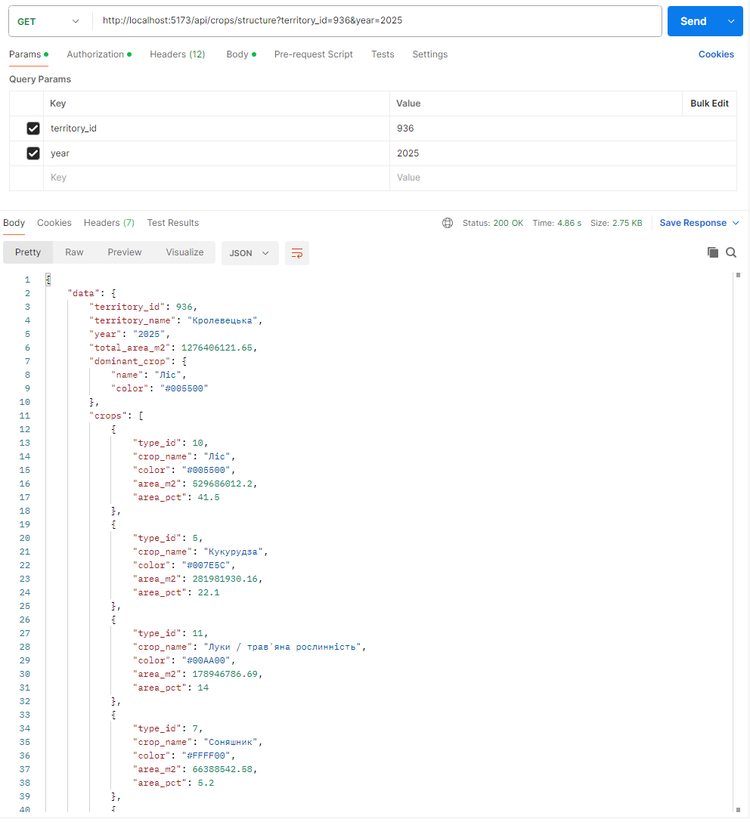
Рис. 2.10. Приклад JSON-відповіді API для отримання структури посівів у межах території

Для відображення великого масиву полігонів посівів на карті у серверній частині також реалізовано маршрут побудови векторних тайлів у форматі PBF. Цей маршрут працює за схемою z/x/y і повертає MVT-дані з правильним MIME-типом application/x-protobuf. На відміну від GeoJSON, такий підхід є значно більш ефективним при роботі з великими обсягами геометрії, оскільки дозволяє завантажувати дані частинами відповідно до поточного масштабу та області перегляду карти. У процесі формування тайлів на серверному рівні використовується додаткова оптимізація: занадто дрібні об’єкти, які фактично не будуть видимими в межах поточного тайла, відфільтровуються, а геометрія спрощується з використанням топологічно коректного спрощення. Це суттєво зменшує розмір відповіді та підвищує швидкодію картографічної візуалізації.
Окремий маршрут реалізує порівняння структури посівів між двома роками для вибраної території. У відповідь сервер повертає не лише площі культур у кожному з двох років, а й зміну площі між ними, а також визначає домінуючі культури для кожного року й ознаку того, чи змінилася домінуюча культура. Такий API-запит є важливим для багаторічного аналізу, оскільки дозволяє відобразити не лише статичний стан посівів, а й динаміку змін у межах території. Саме на цьому рівні серверна логіка забезпечує той зв’язок між просторовими запитами й аналітичними показниками, який у підсумку використовується у веб-інтерфейсі для порівняльного аналізу.
Третя група маршрутів API стосується земельних ділянок. Для роботи з цим набором даних реалізовано маршрут повернення геометрії всіх кадастрових ділянок у форматі GeoJSON, маршрут отримання структури посівів у межах конкретної ділянки за заданий рік та маршрут отримання сівозміни для ділянки за всі роки спостереження. У такий спосіб серверна частина підтримує як картографічне відображення кадастрового шару, так і детальний аналіз по окремому кадастровому номеру. Отримання структури посівів для ділянки відбувається за кадастровим номером і роком, а відповідь містить сам кадастровий номер, рік, загальну площу перетинів, домінуючу культуру та масив культур із площами й відсотками. Сівозміна ж повертається у вигляді впорядкованого набору років, для кожного з яких сервер формує перелік культур із площами в межах ділянки.

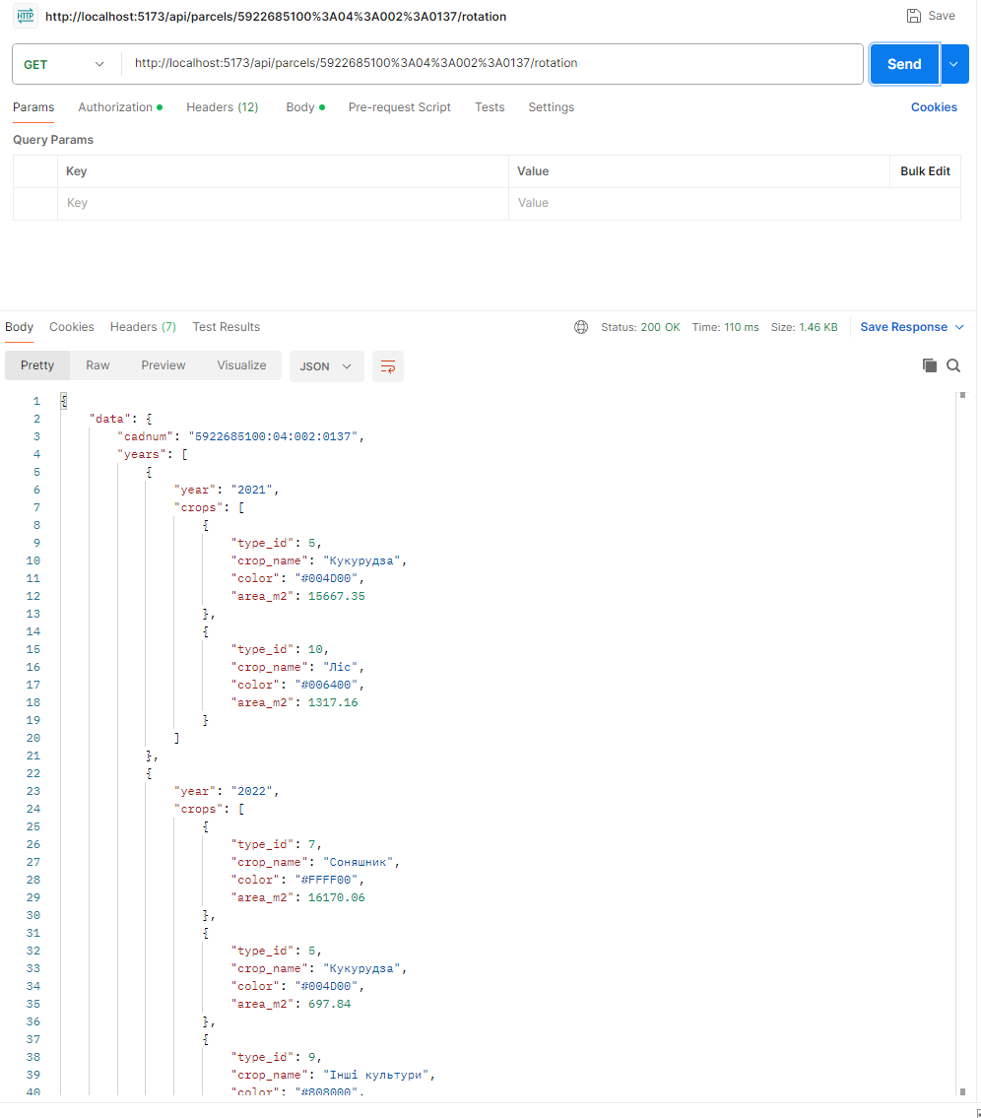
Рис. 2.11. Приклад відповіді API для багаторічного аналізу культур у межах земельної ділянки

Окремої уваги заслуговує реалізація довідника культур. Оскільки в поточній архітектурі класифікатор культур зберігається не в базі даних, а в логіці проєкту, для нього передбачено окремий API-маршрут. Він дозволяє отримувати довідник культур для вибраного року або повертати класифікатор за замовчуванням, а також список років, для яких доступні класифікаційні набори. Такий підхід забезпечує гнучкість у роботі з багаторічними даними, оскільки дозволяє враховувати можливі відмінності в класифікаторах між роками без ускладнення структури бази даних.
Важливою особливістю реалізації серверної логіки є використання валідації параметрів запиту засобами Fastify schema. Для маршрутів, що потребують обов’язкових параметрів, на серверному рівні описано відповідні схеми для params і querystring. Наприклад, для маршруту структури посівів по території обов’язковими є territory_id та year, для маршруту по ділянці — cadnum і year, а для маршруту векторних тайлів — координати тайла z, x, y та рік. Завдяки цьому помилки некоректного виклику можуть бути виявлені ще до звернення до бази даних, що підвищує надійність API та спрощує подальший супровід системи. Крім того, у маршруті векторних тайлів додатково реалізовано перевірку, що координати тайла є коректними цілими значеннями.
У серверній частині також передбачено базову обробку помилок і контроль нестандартних сценаріїв. Якщо запит не знаходить даних для вибраної території та року або для вибраного порівняння років, API повертає відповідь із кодом 404. У випадку помилок виконання SQL-запитів або інших внутрішніх помилок сервер повертає код 500 і відповідне повідомлення про помилку. Для маршруту тайлів у разі некоректних координат використовується код 400. Така структура обробки помилок є важливою не лише з точки зору програмної реалізації, а й з точки зору побудови коректного контракту між сервером і клієнтом.
Оскільки API у межах даної роботи є публічним, доступ до нього організовано без механізму авторизації. Це відповідає призначенню розробленої системи як демонстраційного веб-інструмента для перегляду та аналізу геопросторових даних. За такого підходу користувач може безпосередньо звертатися до API через веб-клієнт, а серверна частина концентрується саме на коректному поверненні даних і ефективній взаємодії з базою даних. Водночас обрана архітектура не виключає можливості подальшого додавання авторизації, ролей або захисту окремих маршрутів у разі розширення системи.
Загалом реалізована серверна логіка дозволяє розглядати API не просто як допоміжний шар між базою даних і фронтендом, а як повноцінний рівень прикладної логіки системи. Саме тут відбувається валідація вхідних параметрів, виклик спеціалізованих PostGIS-запитів, збагачення даних назвами й кольорами культур, формування підсумкової структури відповіді та обробка можливих помилок. У результаті клієнт отримує вже підготовлені дані, придатні для безпосереднього відображення в інтерфейсі.
Отже, у межах даної роботи серверна частина була реалізована як публічний REST API, побудований на Fastify та інтегрований із базою даних PostgreSQL/PostGIS. Реалізовані маршрути охоплюють отримання територій, років, геометрії посівів, структури посівів по громаді, порівняння років, геометрії земельних ділянок, структури посівів по ділянці, сівозміни та довідника культур. Такий підхід забезпечив чітке розділення між серверною логікою та клієнтською візуалізацією, а також створив надійну основу для подальшої роботи веб-системи з геопросторовими даними.

2.8. Реалізація веб-візуалізації

Веб-візуалізація є завершальним етапом функціонування розробленої геоінформаційної системи, оскільки саме на цьому рівні результати просторового аналізу набувають форми, зручної для сприйняття користувачем. У межах даної роботи клієнтську частину системи було реалізовано як окремий веб-застосунок на основі Vite та Vue.js із використанням бібліотеки MapLibre GL для роботи з інтерактивною картою. Такий підхід дозволив поєднати сучасний компонентний веб-інтерфейс із засобами ефективного картографічного відображення великих обсягів геопросторових даних.
Основним елементом веб-інтерфейсу є інтерактивна карта, на якій відображаються межа територіальної громади, шар посівів та шар земельних ділянок. Карта поєднується з лівою інформаційною панеллю, яка виконує функцію аналітичного супроводу візуалізації. Саме в цій панелі користувач бачить узагальнену статистику по громаді, перелік культур, домінуючу культуру, інформацію про обрану земельну ділянку та результати багаторічного аналізу сівозміни. Така організація інтерфейсу дозволяє уникнути перевантаження карти надмірною кількістю текстової інформації та водночас забезпечує наочне поєднання просторового відображення з аналітичними показниками.
Клієнтська частина побудована так, щоб користувач міг взаємодіяти з даними у кілька способів. Насамперед користувач обирає рік спостереження, після чого система оновлює відображення шару посівів і пов’язану з ним статистику. Окрім цього, користувач може натискати на межу громади, на окремі земельні ділянки та безпосередньо на полігони посівів. Також інтерфейс підтримує стандартні картографічні дії: масштабування, переміщення карти та керування видимістю шарів. У результаті веб-застосунок виконує не лише роль статичного засобу показу карти, а й забезпечує повноцінну інтерактивну роботу з просторовими даними.

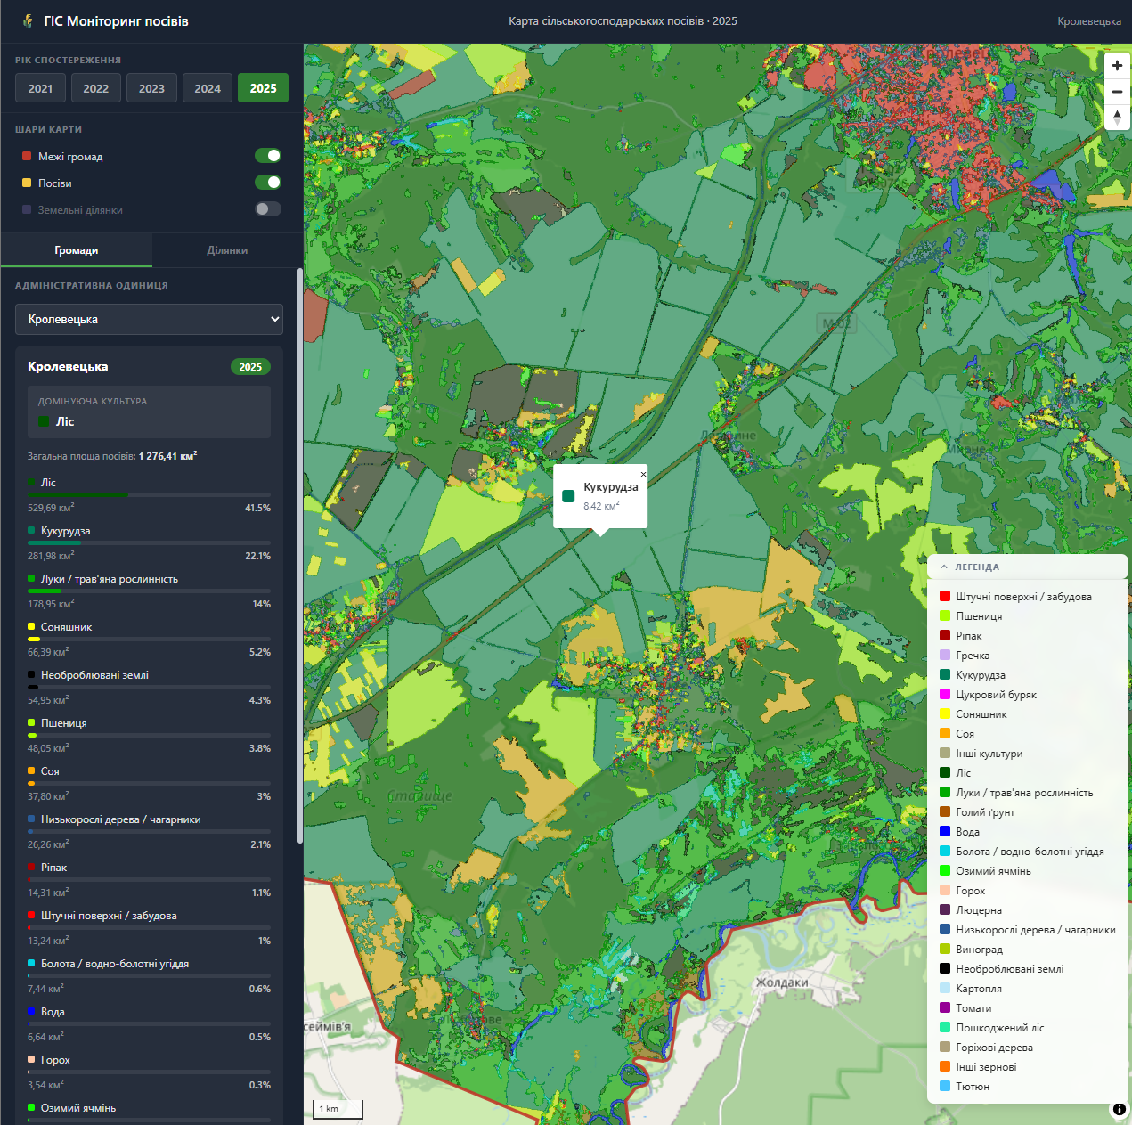
Рис. 2.12. Загальний вигляд веб-інтерфейсу геоінформаційної системи аналізу структури посівів

Для відображення різних наборів даних у системі використано різні формати, що відповідають їх характеру та обсягу. Межа громади і земельні ділянки відображаються через GeoJSON, що є доцільним для таких шарів, оскільки вони мають відносно обмежений обсяг і повинні бути доступні клієнту як окремі об’єкти з атрибутами. Натомість шар посівів, який складається з великої кількості полігонів, виводиться через векторні тайли у форматі MVT/PBF. Такий підхід значно покращує продуктивність веб-візуалізації, оскільки на клієнт завантажуються лише ті фрагменти просторових даних, які потрібні для поточного масштабу та області перегляду карти. Відповідні можливості серверної частини прямо реалізовані окремими маршрутами для GeoJSON і PBF-тайлів.
Однією з ключових особливостей реалізованого інтерфейсу є оновлення всіх пов’язаних даних при зміні року. Коли користувач обирає інший рік, клієнтська частина повторно звертається до серверного API для отримання нового шару посівів, оновленої структури культур по території та, за потреби, актуалізованої інформації щодо обраної земельної ділянки. Таким чином, вибір року впливає не лише на картографічний шар, а й на всі аналітичні блоки інтерфейсу. Це забезпечує цілісне сприйняття результатів аналізу, оскільки користувач бачить не окремий тематичний шар і не окрему статистику, а узгоджену картину стану посівів за конкретний рік.
Узагальнене відображення результатів на рівні громади реалізовано через поєднання карти та бокової панелі. Після вибору громади і року система виводить загальну площу посівів у межах території, домінуючу культуру, а також перелік культур із площами та відсотковими частками. Таке представлення дає можливість швидко оцінити структуру посівів у межах досліджуваної території та зіставити аналітичні показники з фактичним просторовим розподілом полігонів на карті. Наявність окремого блоку з домінуючою культурою робить інтерфейс більш наочним, оскільки користувач одразу бачить, який тип посівів переважає в обраний рік.
Деталізований режим веб-візуалізації реалізовано для земельних ділянок. Після кліку на конкретну ділянку користувач отримує її атрибутивні характеристики, зокрема кадастровий номер, площу, призначення, форму власності та категорію земель. Паралельно з цим система виконує запит до серверного API і відображає структуру посівів у межах цієї ділянки за вибраний рік. Такий підхід дозволяє перейти від загального рівня аналізу до рівня конкретного об’єкта землекористування. В інтерфейсі це виглядає особливо наочно, оскільки користувач одночасно бачить і сам полігон ділянки на карті, і текстову інформацію про нього в лівій панелі.
Окремою важливою складовою веб-візуалізації є відображення багаторічного аналізу по земельній ділянці. Після вибору ділянки клієнт звертається до маршруту сівозміни та отримує впорядкований набір років, для кожного з яких наведено культури, що потрапляють у межі цієї ділянки, разом із площами. Завдяки цьому в інтерфейсі формується зручний блок багаторічної історії використання земельної ділянки. З точки зору користувача це є одним із найзручніших елементів системи, оскільки дозволяє не просто побачити стан ділянки за окремий рік, а простежити зміну культур у часі без потреби виконувати окремі запити вручну. Серверний маршрут для такого подання даних реалізовано окремо, а клієнт лише відображає отриману часову послідовність.
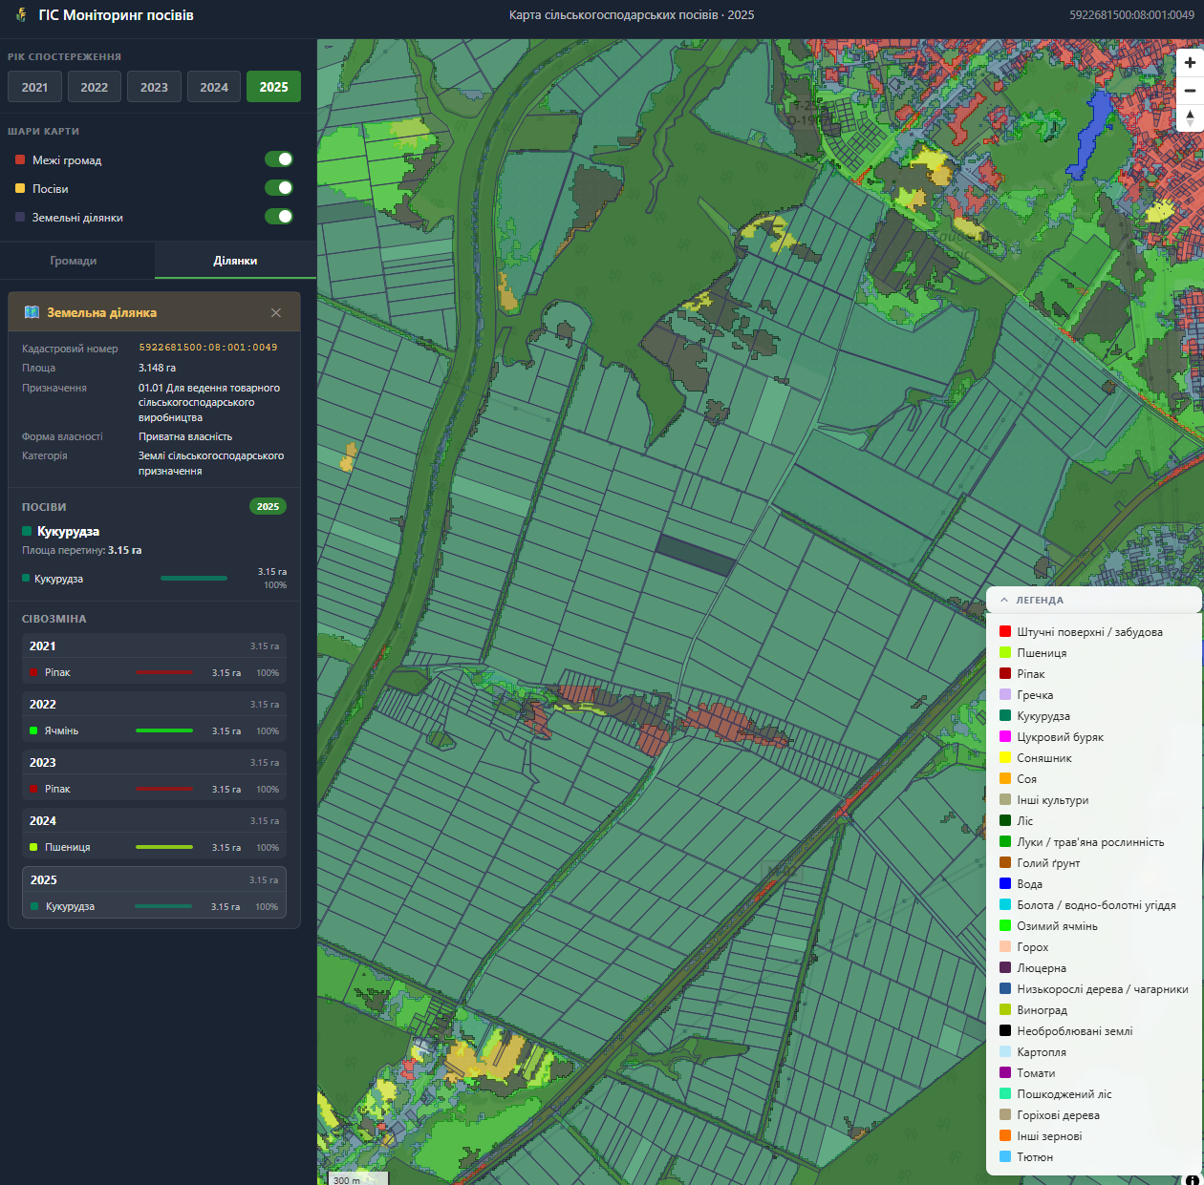
Рис. 2.13. Відображення інформації про земельну ділянку та багаторічного аналізу культур у веб-інтерфейсі

Інтерфейс також підтримує взаємодію безпосередньо з полігонами посівів на карті. При натисканні на окремий полігон користувач може отримати інформацію про нього у вигляді pop-up вікна, зокрема відомості про площу. Це має практичне значення, оскільки дозволяє не лише переглядати агреговані дані по громаді чи ділянці, а й звертатися до конкретних просторових об’єктів, що формують загальну структуру посівів. Таким чином, веб-візуалізація забезпечує кілька рівнів сприйняття інформації: загальний територіальний, рівень земельної ділянки та рівень окремого полігона посіву.
Суттєвим елементом зручності інтерфейсу є наявність легенди кольорів культур. Оскільки типи посівів на карті відрізняються саме за кольоровим кодуванням, наявність легенди забезпечує коректну інтерпретацію відображених шарів. Додатково система використовує ті самі кольори й у текстових або аналітичних блоках, що створює візуальну узгодженість між картою та інформаційною панеллю. Завдяки цьому користувачеві легше пов’язати картографічне відображення з назвами культур і результатами числового аналізу.
З технічної точки зору клієнтська частина взаємодіє з сервером виключно через API. Для оновлення карти та інформаційних блоків використовуються окремі виклики до маршрутів отримання років, територій, геометрії меж, GeoJSON-шару земельних ділянок, структури посівів по громаді, структури посівів по земельній ділянці, сівозміни та векторних тайлів посівів. Це означає, що веб-застосунок не містить складної аналітичної логіки на стороні клієнта, а виступає як інструмент керування відображенням і взаємодією з уже підготовленими сервером даними. Такий підхід добре узгоджується з архітектурою всієї системи, у якій основні обчислення винесені на серверний рівень, а клієнт відповідає за наочне представлення результатів.
У межах даної роботи акцент у веб-візуалізації було зроблено насамперед на наочності результатів. Саме тому інтерфейс побудовано так, щоб користувач міг швидко переходити від загального огляду громади до детального аналізу конкретної ділянки, не втрачаючи зв’язку між картою та статистикою. Поєднання інтерактивної карти, керування шарами, структурованої бокової панелі, відображення домінуючої культури та блоку сівозміни дозволило створити не просто веб-карту, а повноцінний інструмент візуального аналізу структури посівів.
Отже, веб-візуалізація в розробленій системі реалізована як окремий клієнтський застосунок на основі Vite, Vue.js та MapLibre GL, який забезпечує інтерактивну роботу з картою, перемикання років, керування шарами, перегляд структури посівів по громаді, аналіз земельних ділянок та відображення сівозміни. Використання GeoJSON для меж громади й кадастрових ділянок та MVT/PBF для шару посівів дозволило поєднати наочність і продуктивність. Саме завдяки такій побудові інтерфейсу результати просторового аналізу стали доступними для зручного практичного перегляду та порівняння.

2.9. Аналіз багаторічних змін (сівозміна)

Одним із важливих напрямів використання розробленої геоінформаційної системи є аналіз багаторічних змін структури посівів. На відміну від загального аналізу по територіальній громаді, який дає узагальнену картину за окремий рік, багаторічний аналіз дозволяє простежити, як змінювалося використання конкретної земельної ділянки в часі. Саме тому в межах практичної реалізації системи аналіз багаторічних змін було зосереджено на рівні земельних ділянок, оскільки саме на цьому рівні він має найбільше прикладне значення та дозволяє робити змістовні висновки щодо зміни культур упродовж кількох років. Поточна версія підпункту в документі ще подає цей аналіз переважно на рівні адміністративно-територіальних одиниць, тому її доцільно замінити більш точною редакцією.
У межах даної роботи під багаторічним аналізом розуміється порівняння структури культур у межах однієї й тієї самої земельної ділянки за період 2021–2025 років. Важливо підкреслити, що система не виконує автоматичного формального висновку про те, чи мала місце сівозміна у строгому агрономічному розумінні. Натомість вона формує для користувача наочне багаторічне представлення культур, які були присутні в межах вибраної ділянки в кожному році, із зазначенням площ та співвідношень. Саме на основі цього представлення користувач може самостійно оцінити, чи змінювалася переважна культура, чи повторювалася одна й та сама культура кілька років поспіль, а також чи був розподіл культур стабільним або змінним.
Методично багаторічний аналіз ґрунтується на тому самому просторовому підході, який використовується для однорічного аналізу структури посівів по ділянці. Для кожного року виконується просторовий перетин геометрії земельної ділянки з полігонами посівів, після чого визначається площа кожної культури, що фактично потрапляє в межі цієї ділянки. Далі результати групуються за роком і типом культури, а в підсумку формується впорядкована багаторічна послідовність. На практиці це означає, що для кожного року користувач бачить не лише одну домінуючу культуру, а повний набір культур, які виявлені в межах ділянки, разом із площами їх поширення. Саме така форма подання є більш інформативною, ніж зведення всього аналізу лише до одного значення на рік.
У розробленій системі багаторічний аналіз реалізовано через окремий серверний маршрут, який приймає кадастровий номер земельної ділянки та повертає дані у вигляді впорядкованого списку років. Для кожного року формується окремий блок культур із зазначенням їх площ у межах обраної ділянки. На серверному рівні ці дані групуються за роками, а на клієнтському — відображаються в окремому блоці сівозміни в інформаційній панелі. Таким чином, користувач після вибору конкретної ділянки відразу отримує не тільки її поточну структуру посівів за обраний рік, а й багаторічну історію використання цієї ділянки. Це робить інтерфейс не просто засобом перегляду карти, а інструментом послідовного просторово-часового аналізу.
Важливою особливістю реалізованого підходу є його наочність. Якщо для певної ділянки в різні роки переважають різні культури, це легко простежується безпосередньо у візуальному блоці багаторічного аналізу. Якщо ж одна й та сама культура повторюється кілька років поспіль, система також дає змогу одразу це побачити. Оскільки в інтерфейсі для кожного року виводиться не лише домінуюча культура, а й інші культури, присутні в межах ділянки, користувач може зробити більш точну інтерпретацію, ніж у випадку простого порівняння лише одного показника. Наприклад, якщо в одному році ділянка майже повністю зайнята кукурудзою, а в іншому — переважає соя або соняшник, це свідчить про зміну характеру використання ділянки. Якщо ж у кількох роках поспіль домінує одна й та сама культура, така ситуація також стає очевидною з результатів аналізу.
У межах реалізованої системи багаторічний аналіз має прикладне значення насамперед для вивчення використання земельних ділянок у часі. Він дає змогу виявляти повторюваність культур, помічати зміну домінуючого типу посіву та оцінювати сталість або варіативність землекористування. Водночас важливо, що система не підміняє собою агрономічну експертизу, а надає користувачеві просторово й часово впорядковані результати, які є основою для подальшої інтерпретації. Саме в цьому полягає практична цінність реалізованого підходу: він робить багаторічні зміни видимими, порівнюваними й доступними для аналізу без необхідності виконувати окремі запити вручну по кожному року.

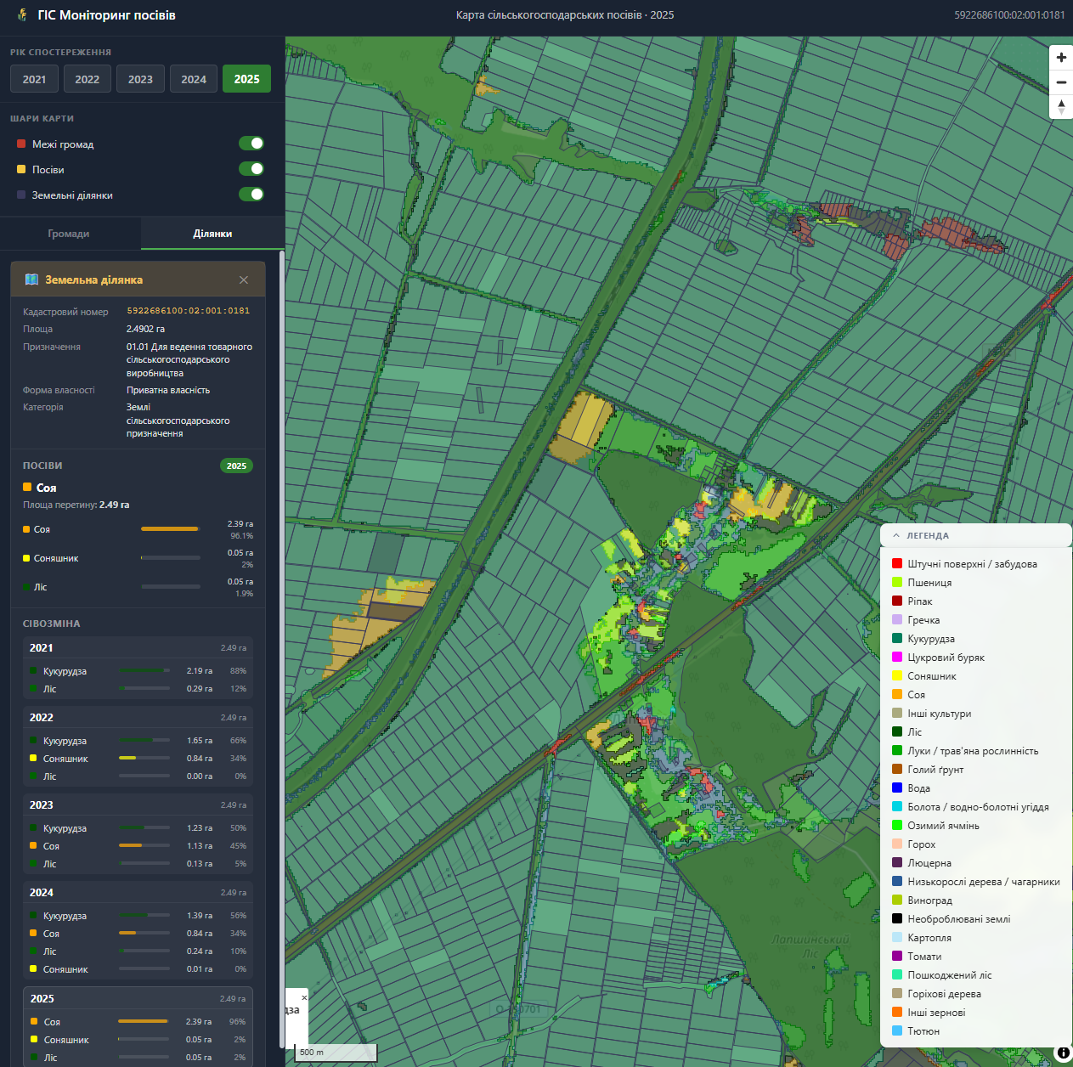
Рис. 2.14. Приклад багаторічної зміни домінуючих культур у межах земельної ділянки

Наочність багаторічного аналізу особливо добре проявляється на конкретних прикладах земельних ділянок. На одній із ділянок, зображених у системі, можна побачити, що у 2021, 2023 і 2024 роках домінуючою культурою була кукурудза, у 2022 році — соняшник, а у 2025 році знову переважає кукурудза, хоча додатково присутня і незначна частка сої. Такий результат демонструє не повну сталість використання, а зміну переважної культури в окремому році з подальшим поверненням до попереднього типу посіву. В іншому прикладі спостерігається більш різноманітна багаторічна структура: у різні роки в межах однієї ділянки змінюється співвідношення між кукурудзою, соєю, соняшником та навіть лісовими або іншими покриттями. Така ситуація є показовою, оскільки демонструє, що система дає змогу побачити не лише факт зміни домінуючої культури, а й загальну складнішу динаміку покриттів у межах конкретної ділянки.
З технічної точки зору реалізація багаторічного аналізу спирається на той самий принцип просторового перетину, що і звичайний однорічний аналіз, однак без фільтрації лише за одним роком. У цьому випадку просторовий запит охоплює всі наявні роки, після чого результати агрегуються за роком і типом культури. Завдяки такому підходу формується компактний і впорядкований набір даних, придатний як для серверної обробки, так і для подальшого відображення у веб-інтерфейсі. Оскільки вся логіка аналізу зосереджена на серверному рівні, клієнт отримує вже підготовлену часову послідовність і може безпосередньо візуалізувати її в зручному для користувача вигляді.
Отже, у межах розробленої геоінформаційної системи багаторічний аналіз змін реалізовано як інструмент наочного вивчення структури культур у межах конкретної земельної ділянки за 2021–2025 роки. Система не формує автоматичного висновку про сівозміну, але надає користувачеві структуровану багаторічну інформацію, яка дозволяє легко виявити зміну або повторюваність культур у межах ділянки. Саме такий підхід є найбільш доцільним у межах створеної системи, оскільки поєднує просторову коректність, багаторічну послідовність і зручність інтерпретації результатів.
Висновки до розділу 2. У другому розділі було розглянуто практичні аспекти розробки геоінформаційної системи моніторингу посівів на основі супутникових даних та PostGIS. Було сформульовано постановку задачі, визначено функціональні та нефункціональні вимоги до системи, а також обґрунтовано вибір технологій і підходів до її реалізації.
У ході роботи спроєктовано загальну архітектуру системи, яка базується на клієнт-серверному підході та включає веб-клієнт, серверну частину та просторову базу даних PostgreSQL/PostGIS. Такий підхід забезпечує розділення логіки системи, ефективну обробку геопросторових даних та можливість подальшого масштабування.
Було досліджено джерела супутникових даних та реалізовано підхід до формування багаторічних шарів посівів на основі WMS-сервісів і GeoTIFF-даних. Розглянуто процес отримання, мозаїки, класифікації та векторизації супутникових даних з подальшим завантаженням у PostGIS.
У роботі розроблено структуру бази даних для зберігання геометрії адміністративно-територіальних одиниць, інформації про посіви та класифікаторів культур. Використання PostGIS дозволило реалізувати просторовий аналіз безпосередньо на рівні бази даних із застосуванням функцій ST_Intersection, ST_Intersects та ST_Area.
Також було реалізовано алгоритм аналізу структури посівів, який забезпечує визначення площ культур, їх часток та домінуючих типів культур у межах адміністративно-територіальних одиниць. Окрему увагу приділено аналізу багаторічних змін та сівозміни, що дозволяє оцінювати динаміку використання земельних ресурсів у часі.
У межах серверної частини системи реалізовано REST API для доступу до геопросторових даних та результатів аналізу. Для веб-візуалізації використано сучасні JavaScript-технології, що забезпечують інтерактивне відображення картографічної інформації та статистичних даних.
Отже, у результаті виконання другого розділу було розроблено основу геоінформаційної системи моніторингу посівів, яка забезпечує ефективне зберігання, обробку, аналіз та візуалізацію супутникових геопросторових даних. Отримані результати підтверджують можливість використання сучасних веб- та GIS-технологій для автоматизації аналізу структури посівів та моніторингу змін у сільському господарстві.
ВИСНОВКИ

У результаті виконання дипломної роботи було розв’язано актуальну науково-практичну задачу, що полягала у розробці геоінформаційної системи моніторингу посівів на основі супутникових даних та PostGIS. Актуальність теми зумовлена потребою в оперативному отриманні достовірної інформації про структуру посівів, використання земельних ресурсів і багаторічні зміни культур, оскільки традиційні методи збору та узагальнення такої інформації є трудомісткими, дорогими та не забезпечують необхідної оперативності. Використання геоінформаційних технологій у поєднанні із супутниковими даними дозволяє автоматизувати ці процеси, забезпечити просторовий аналіз і представити результати у зручній інтерактивній формі.
У ході роботи було проаналізовано теоретичні та технологічні основи моніторингу посівів, розглянуто роль геоінформаційних систем у сільському господарстві, особливості використання супутникових та геопросторових даних, а також підходи до аналізу структури посівів та їх змін у часі. На основі цього було обґрунтовано доцільність побудови спеціалізованої веб-орієнтованої геоінформаційної системи, яка поєднує зберігання, просторовий аналіз і візуалізацію даних у межах єдиного рішення.
Практичним результатом роботи стала розроблена геоінформаційна система аналізу структури посівів, побудована за клієнт-серверною архітектурою. У системі реалізовано окремий серверний рівень обробки, просторову базу даних та веб-клієнт для інтерактивної роботи з картою. Така архітектура дозволила розділити функції зберігання даних, аналітичної обробки та візуального представлення результатів, що забезпечило керованість, масштабованість і практичну придатність розробленого рішення. У роботі було передбачено серверну логіку для обробки просторових запитів і публічний REST API для взаємодії між клієнтською частиною та базою даних.
У межах роботи було сформовано та підготовлено систему вихідних даних для практичної реалізації. Основним джерелом інформації про структуру посівів стали багаторічні супутникові шари посівів, отримані через WMS-сервіс у форматі GeoTIFF. Для кожного року було використано літній шар посівів, після чого виконано завантаження растрових тайлів, їх зшивання в єдине покриття, векторизацію за допомогою GDAL та подальший імпорт у базу даних PostGIS. Крім того, до системи було інтегровано межу досліджуваної громади та шар земельних ділянок, що розширило аналітичні можливості системи й дозволило перейти від загального аналізу на рівні громади до детального аналізу на рівні конкретної земельної ділянки. Як демонстраційну область було обрано Кролевецьку територіальну громаду, що було зумовлено значним обсягом вихідних даних і суттєвими витратами пам’яті та часу на їх підготовку.
Важливим результатом роботи стало проєктування та реалізація структури зберігання геопросторових даних у середовищі PostgreSQL/PostGIS. Було організовано зберігання меж громади, багаторічних полігонів посівів та земельних ділянок у межах єдиної схеми бази даних. Для багаторічних шарів посівів було використано підхід зберігання в одній таблиці з полем року, що спростило адміністрування даних і побудову аналітичних запитів. Використання PostGIS забезпечило підтримку геометричних типів, просторових функцій, індексів та обчислювальних операцій, необхідних для ефективного аналізу структури посівів. Також було враховано особливості використання різних систем координат для окремих наборів даних та організовано індексування геометрії, що підвищило продуктивність роботи системи.
У роботі було розроблено алгоритм аналізу структури посівів, який базується на просторовому перетині полігонів посівів із геометрією об’єкта аналізу. Алгоритм реалізовано у двох основних сценаріях: для аналізу по громаді та для аналізу по земельній ділянці. У кожному випадку виконується відбір об’єктів за роком, перевірка просторового перетину, обчислення площ фактичної присутності культур у межах об’єкта аналізу, агрегація результатів за типами культур і визначення їх часток у відсотковому відношенні. Такий підхід дозволив визначати домінуючі культури, формувати статистику площ та відображати структуру посівів у зручному для користувача вигляді. Важливо, що розрахунки виконуються на серверному рівні з використанням PostGIS, що підвищує як точність, так і ефективність обробки даних.
Окремого значення набуває реалізація просторового аналізу в базі даних. У роботі було використано просторові функції ST_Intersects, ST_Within, ST_Intersection, ST_Transform і ST_Area, які забезпечили коректне визначення площ культур у межах громади та земельних ділянок. При цьому для підвищення точності площі обчислювалися не безпосередньо в проєкції зберігання, а через перетворення геометрії до типу geography, що дало можливість отримувати більш коректні значення у квадратних метрах. Також було реалізовано просторову оптимізацію запитів через попередню індексну фільтрацію, перевірку повного входження полігона в межі об’єкта аналізу та скорочення кількості зайвих обчислень. Усе це дозволило зробити просторовий аналіз не лише коректним, а й придатним до практичного використання на значному масиві полігонів посівів.
У межах роботи було реалізовано серверну логіку та API для доступу до даних. Серверна частина побудована на Node.js та Fastify й забезпечує отримання переліку територій, років, геометрії меж громади, GeoJSON земельних ділянок, структури посівів по громаді, структури посівів по земельній ділянці, багаторічного аналізу по ділянці та векторних тайлів посівів. Важливою особливістю реалізації стало збагачення серверних відповідей даними локального класифікатора культур, завдяки чому клієнтська частина одразу отримує назви культур і їх кольорове позначення. Серверний API є публічним, підтримує валідацію параметрів запиту та базову обробку помилок, що робить його зручним для інтеграції з веб-клієнтом і придатним для подальшого розвитку системи.
Завершальним практичним результатом стала реалізація веб-візуалізації у вигляді інтерактивного клієнтського застосунку. На основі Vite, Vue.js і MapLibre GL було створено веб-інтерфейс, який забезпечує наочне відображення меж громади, шару посівів і земельних ділянок. Користувач може обирати рік спостереження, керувати видимістю шарів, переміщатися картою, переглядати атрибутивну інформацію про полігони посівів та земельні ділянки, а також отримувати узагальнену статистику по громаді й деталізовану інформацію по конкретній ділянці. Для відображення великих обсягів геометрії було використано векторні тайли MVT, а для меж громади й земельних ділянок — GeoJSON. У підсумку вдалося створити веб-інтерфейс, орієнтований не лише на відображення карти, а й на аналітичне сприйняття результатів.
Важливим окремим результатом роботи є реалізація багаторічного аналізу змін на рівні земельної ділянки. У системі було реалізовано механізм, який для кожної вибраної ділянки показує структуру культур за 2021–2025 роки, включаючи не лише домінуючу культуру, а й інші культури, присутні в межах ділянки, разом із площами та співвідношеннями. При цьому система не формує автоматичного формального висновку щодо дотримання сівозміни, але надає користувачу наочний багаторічний результат, за яким легко простежити зміну або повторюваність культур у часі. Саме такий підхід виявився найбільш доречним у межах розробленої системи, оскільки поєднує просторову точність і зручність інтерпретації.
Отже, поставлена в роботі мета була досягнута повною мірою: розроблено геоінформаційну систему моніторингу посівів на основі супутникових даних та PostGIS, яка забезпечує зберігання геопросторових даних, виконання просторового аналізу, формування статистики, багаторічне відстеження змін і інтерактивну веб-візуалізацію результатів. Усі основні завдання, визначені на початку роботи, були виконані: проаналізовано методи моніторингу, обґрунтовано технологічний підхід, спроєктовано архітектуру системи, структуру бази даних, алгоритми аналізу, реалізовано серверну частину, API, веб-візуалізацію та інструмент багаторічного аналізу змін посівів.
Практичне значення роботи полягає в тому, що розроблена система може бути використана як основа для подальшого розвитку геоінформаційних сервісів у сфері моніторингу сільськогосподарських земель. Запропонований підхід може бути масштабований на інші територіальні громади за умови додавання відповідних геопросторових даних до бази.
Перспективи подальшого розвитку системи полягають у розширенні її функціональних можливостей та збільшенні просторового охоплення. Зокрема, доцільним є додавання пошуку земельних ділянок за кадастровим номером або адресою, що дозволить спростити доступ користувачів до необхідної інформації та підвищити зручність роботи із системою.
Окремим напрямком розвитку є реалізація системи фільтрації та тематичного аналізу даних, зокрема фільтрації посівів за типами культур, площами або адміністративно-територіальними одиницями. Це дозволить виконувати більш гнучкий аналіз структури посівів та швидше отримувати необхідні результати.
Перспективним також є розширення аналітичного функціоналу системи шляхом автоматичного виявлення порушень сівозміни, визначення тенденцій деградації земель та побудови прогнозів змін структури посівів на основі багаторічних даних.
Крім того, можливим є підключення додаткових джерел геопросторових даних, зокрема супутникових індексів рослинності (NDVI, EVI), метеорологічних даних та відкритих державних геоінформаційних ресурсів. Це дозволить підвищити точність аналізу та розширити можливості системи для аграрного моніторингу.
Також перспективним є впровадження механізмів кешування, оптимізації просторових запитів і кластеризації даних для забезпечення роботи системи на рівні всієї території України та підтримки значно більших обсягів геопросторової інформації.

СПИСОК ВИКОРИСТАНИХ ДЖЕРЕЛ

- A Review on Advancing Agricultural Efficiency through Geographic Information Systems, Remote Sensing and Automated Systems. Cureus Journals. URL: https://www.cureusjournals.com/articles/559-a-review-on-advancing-agricultural-efficiency-through-geographic-information-systems-remote-sensing-and-automated-systems.pdf (дата звернення: 07.05.2026).
- Application of GIS in Agriculture in Promoting Evidence-Informed Decision Making for Improving Agriculture Sustainability: A Systematic Review. MDPI. URL: https://www.mdpi.com/2071-1050/14/16/9974 (дата звернення: 07.05.2026).
- Geodata Processing Methodology on GIS Platforms When Creating Spatial Development Plans of Territorial Communities: Case of Ukraine. ResearchGate. URL: https://www.researchgate.net/publication/381600700_Geodata_Processing_Methodology_on_GIS_Platforms_When_Creating_Spatial_Development_Plans_of_Territorial_Communities_Case_of_Ukraine (дата звернення: 07.05.2026).
- Geographic Information System for Monitoring Agricultural and Rural Development. IBIMA Publishing. URL: https://ibimapublishing.com/wp-content/uploads/p-articles/46ISM/2025/4628525/4628525.pdf (дата звернення: 07.05.2026).
- Application of Remote Sensing and Geographic Information Systems for Monitoring and Managing Chili Crops: A Systematic Review. MDPI. URL: https://www.mdpi.com/2072-4292/17/16/2827 (дата звернення: 07.05.2026).
- Satellite-Based Analysis and GIS Mapping of Crop Area Estimation and Distribution in Kaithal District. IOSR Journal. URL: https://www.iosrjournals.org/iosr-jce/papers/Vol27-issue1/Ser-1/K2701016975.pdf (дата звернення: 07.05.2026).

- Modern GIS Technologies Supporting Land Management in Agricultural Land Consolidation. Ukrainian Black Sea Region Agrarian Science. URL: https://dspace.mnau.edu.ua/jspui/bitstream/123456789/22509/1/Ukrainian%20Black%20Sea%20Region%20Agrarian%20Science_Vol%2029%20No%203%2C%202025-59-70.pdf (дата звернення: 07.05.2026).
- Integrating Multi-Temporal Satellite Data and Machine Learning Approaches for Crop Rotation Pattern Mapping in Thailand. MDPI. URL: https://www.mdpi.com/2072-4292/17/18/3156 (дата звернення: 07.05.2026).
- Country Report of Ukraine – 2018. UN-GGIM. URL: https://ggim.un.org/country-reports/documents/National_Report_Ukraine_DM_ENG.pdf (дата звернення: 07.05.2026).
- Chapter 5. Spatial Queries. PostGIS Documentation. URL: https://postgis.net/docs/using_postgis_query.html (дата звернення: 08.05.2026).
- Crop Growth Monitoring through Sentinel and Landsat Data Based NDVI Time-Series. Computer Optics. URL: https://computeroptics.ru/KO/PDF/KO44-3/440312.pdf (дата звернення: 07.05.2026).
- Precision Agriculture for Improving Crop Yield Predictions. Frontiers in Agronomy. URL: https://www.frontiersin.org/journals/agronomy/articles/10.3389/fagro.2025.1566201/full (дата звернення: 07.05.2026).
- Рибалко К. В. Дисертація. Харківський національний університет імені В. Н. Каразіна. URL: https://karazin.ua/storage/static-content/source/documents/aspirantura/zakhysty/Rybalko-K/%D0%A0%D0%B8%D0%B1%D0%B0%D0%BB%D0%BA%D0%BE_%D0%B4%D0%B8%D1%81%D0%B5%D1%80%D1%82%D0%B0%D1%86%D1%96%D1%8F.pdf (дата звернення: 07.05.2026).
- Remote Sensing for Agriculture in the Era of Industry 5.0 — A Survey. NSL@CAU. URL: https://nsl.cau.ac.kr/papers/survey-jstars2024.pdf (дата звернення: 07.05.2026).
- Compare the Advantages and Limitations of Using Drones versus Satellite Imagery in Geospatial Analysis for Crop Monitoring and Soil Mapping. ResearchGate. URL: https://www.researchgate.net/post/Compare_the_advantages_and_limitations_of_using_drones_versus_satellite_imagery_in_geospatial_analysis_for_crop_monitoring_and_soil_mapping (дата звернення: 07.05.2026).
- Intercomparison of UAV, Aircraft and Satellite Remote Sensing Platforms for Precision Viticulture. ResearchGate. URL: https://www.researchgate.net/publication/273594287_Intercomparison_of_UAV_Aircraft_and_Satellite_Remote_Sensing_Platforms_for_Precision_Viticulture (дата звернення: 07.05.2026).
- Crop NDVI Monitoring Based on Sentinel-1. MDPI. URL: https://www.mdpi.com/2072-4292/11/12/1441 (дата звернення: 07.05.2026).
- Integrating Geospatial Technologies in Climate-Smart Agriculture Planning and Management: A Review Focused on South Asia. APN Science Bulletin. URL: https://www.apn-gcr.org/bulletin/article/integrating-geospatial-technologies-in-climate-smart-agriculture-planning-and-management-a-review-focused-on-south-asia/ (дата звернення: 07.05.2026).
- Exploring the Utility of Remote Sensing Technology in Vegetation Below Ground Biomass Estimation: A Critical Review of Methods and Challenges. Frontiers in Remote Sensing. URL: https://www.frontiersin.org/journals/remote-sensing/articles/10.3389/frsen.2025.1668676/full (дата звернення: 07.05.2026).
- Satellite Remote Sensing for Crop Yield Prediction: A Review. MDPI. URL: https://www.mdpi.com/2077-0472/16/4/417 (дата звернення: 07.05.2026).
- Automated Remote Sensing Monitoring of Cropland Non-Agricultural and Non-Grain Conversion at Parcel Scale in Complex Environments through Multi-Source Data Fusion. Taylor & Francis. URL: https://www.tandfonline.com/doi/full/10.1080/10095020.2025.2514824 (дата звернення: 07.05.2026).

- The Value of Data in Monitoring the Health of Crops. NASA Earthdata. URL: https://www.earthdata.nasa.gov/dashboard/stories/sat-data-agriculture (дата звернення: 07.05.2026).
- Automated In-Season Crop-Type Data Layer Mapping without Ground Truth for the Conterminous United States Based on Multisource Satellite Imagery. ResearchGate. URL: https://www.researchgate.net/publication/377993943_Automated_In-season_Crop-type_Data_Layer_Mapping_without_Ground_Truth_for_the_Conterminous_United_States_based_on_Multisource_Satellite_Imagery (дата звернення: 07.05.2026).
- Crop Classification and Mapping Using Remote Sensing and Machine Learning. ResearchGate. URL: https://www.researchgate.net/publication/397563699_Crop_classification_and_mapping_using_remote_sensing_and_machine_learning (дата звернення: 07.05.2026).
- Multi-Year Crop Type Mapping Using Sentinel-2 Imagery and Deep Semantic Segmentation Algorithm in the Hetao Irrigation District in China. MDPI. URL: https://www.mdpi.com/2072-4292/15/4/875 (дата звернення: 07.05.2026).
- Estimates of Crop Yield Anomalies for 2022 in Ukraine Based on Copernicus Sentinel-1, Sentinel-3 Satellite Data, and ERA-5 Agrometeorological Indicators. PMC. URL: https://pmc.ncbi.nlm.nih.gov/articles/PMC11014091/ (дата звернення: 07.05.2026).
- Types of GIS Data Explored: Vector and Raster. Geography Realm. URL: https://www.geographyrealm.com/geodatabases-explored-vector-and-raster-data/ (дата звернення: 07.05.2026).
- State-of-the-Art Review for Crop Field Boundaries Delineation from Satellite Data. DaFAB. URL: https://www.dafab-ai.eu/blog/2025/06/25/crop-field-boudaries/ (дата звернення: 07.05.2026).
- A Large-Scale, Multitask, Multisensory Dataset for Climate-Aware Crop Monitoring in the US from 2018–2022. PMC. URL: https://pmc.ncbi.nlm.nih.gov/articles/PMC12824394/ (дата звернення: 07.05.2026).

- PostGIS Geometry vs Geography: A Practical Decision Guide. Medium. URL: https://medium.com/@philmcc/postgis-geometry-vs-geography-a-practical-decision-guide-9d8d2cf1ea40 (дата звернення: 07.05.2026).
- ST_Transform and ST_SetSRID: To Project or Not to Project? PostGIS. URL: https://postgis.net/documentation/tips/st-set-or-transform/ (дата звернення: 07.05.2026).
- WMTS Services — ArcGIS Server Documentation for ArcGIS Enterprise. URL: https://enterprise.arcgis.com/en/server/12.0/publish-services/linux/wmts-services.htm (дата звернення: 07.05.2026).
- Which Format to Use? Shapefile, GeoJSON, and GeoPackage. Medium. URL: https://medium.com/@limeira.felipe94/which-format-to-use-shapefile-geojson-and-geopackage-198ef9f5e00f (дата звернення: 07.05.2026).
- WMS vs. WMTS. ThinkGeo. URL: https://thinkgeo.com/blog/wms-vs-wmts (дата звернення: 07.05.2026).
- Грунти, як природне утворення і основний засіб с/г виробництва. URL: https://www.tsatu.edu.ua/rosl/wp-content/uploads/sites/20/lekcija-1.hrunty-jak-pryrodne-utvorennja-i-osnovnyj-zasib-sh-vyrobnyctva.pdf (дата звернення: 08.05.2026).
- Change Analysis on the Spatio-Temporal Patterns of Main Crop. MDPI. URL: https://www.mdpi.com/2072-4292/14/5/1141 (дата звернення: 08.05.2026).
- Crop Inventory at Regional Scale in Ukraine: Developing in Season and End of Season Crop Maps with Multi-Temporal Optical and SAR Satellite Imagery. Taylor & Francis. URL: https://www.tandfonline.com/doi/full/10.1080/22797254.2018.1454265 (дата звернення: 08.05.2026).
- Spatial Analysis: Overlay Operations & Analysis in GIS. INFLIBNET. URL: https://ebooks.inflibnet.ac.in/geop10/chapter/spatial-analysis-2-overlay-operations-analysis-in-gis/ (дата звернення: 08.05.2026).

- GIS-Based Cluster and Suitability Analysis of Crop Residues: A Case Study in Yangon Region, Myanmar. MDPI. URL: https://www.mdpi.com/2076-3417/12/22/11822 (дата звернення: 08.05.2026).
- Client Server Architecture for a Web-Based GIS. ResearchGate. URL: https://www.researchgate.net/figure/Client-Server-architecture-for-a-Web-Based-GIS_fig5_242122295 (дата звернення: 11.05.2026).
- Web GIS: Technologies and Its Applications. ISPRS. URL: https://www.isprs.org/proceedings/xxxiv/part4/pdfpapers/422.pdf (дата звернення: 11.05.2026).
- Geographic Information Systems Based on WebGIS Architecture: Bibliometric Analysis of the Current Status and Research Trends. MDPI. URL: https://www.mdpi.com/2071-1050/16/15/6439 (дата звернення: 11.05.2026).
- MySQL Spatial and PostGIS — Implementations of Spatial Data Standards. ResearchGate. URL: https://www.researchgate.net/publication/267627231_Mysql_spatial_and_postgis-implementations_of_spatial_data_standards (дата звернення: 11.05.2026).
- Vector Data Rendering Performance Analysis of Open-Source Web Mapping Libraries. MDPI. URL: https://www.mdpi.com/2220-9964/14/9/336 (дата звернення: 11.05.2026).
- Open Source Vector Tile Creation for Spatial Data Infrastructure Applications. AGILE-GISS. URL: https://agile-giss.copernicus.org/articles/3/67/2022/agile-giss-3-67-2022.pdf (дата звернення: 11.05.2026).
- Ukraine Crop Maps — карта супутникових даних посівів.
URL: https://ukraine-cropmaps.com/ (дата звернення: 05.04.2026).
- OpenStreetMap — відкриті геопросторові дані адміністративно-територіальних одиниць. URL: https://www.openstreetmap.org/#map (дата звернення: 05.04.2026).
- Кадастрова карта України — веб-ресурс кадастрових даних земельних ділянок. URL: https://kadastrova-karta.com/ (дата звернення: 05.04.2026).

